
კავკასიის უნივერსიტეტი

გულშემატკივართა დამოკიდებულების კვლევა და პოპულარობის ნაკლებობა
„ეროვნულ ლიგაში“

ნინო ქიქავა
ნინი ჭელიძე

ლექტორი: მარიამ ბანძელაძე

2025

სარჩევი
პრობლემის ფორმულირება 4
მიზანი 4
ამოცანები 5
ჰიპოთეზა 6
საკვლევი სეგმენტები და შერჩეული მეთოდები 6
კვლევის ინსტრუმენტი 7
თვისობრივი კვლევისთვის გამოყენებული კითხვარი 7
რაოდენობრივი კვლევის კითხვარი 8
კვლევის დეტალური ანგარიში 11
თვისობრივი კვლევის ანგარიში 11
თვისობრივი კვლევის ანალიტიკური ანგარიში 32
რაოდენობრივი კვლევის მონაცემების ბლოკი 36
კვლევის ანალიტიკური ანგარიში 42
ჰიპოთეზის შემოწმება 44
დასკვნა 45

ფეხბურთი საქართველოში ყველაზე პოპულარული და ყურებადი სპორტია. ეროვნული ნაკრების თამაშები ყოველთვის დიდი ყურადღების ცენტრშია, ხოლო საერთაშორისო ტურნირებზე წარმატება ქვეყნის მასშტაბით მნიშვნელოვან მოვლენად იქცევა.
ფეხბურთი რომ ყველაზე მეტ ინტერესს იწვევს ქართულ საზოგადოებაში, ამას სპორტული პლატფორმების სტატისტიკაც ადასტურებს: 6 თვიანი დაკვირვების შედეგად დადგინდა, რომ ქართულ სპორტულ საიტებზე სტატიების 50%ზე მეტი ფეხბურთზეა. ქართველი ხალხის განსაკუთრებული ინტერესი ფეხბურთისადმი 2024 წლის ზაფხულშიც დადასტურდა, როდესაც ათასობით გულშემატკივარი ეროვნულ საფეხბურთო ნაკრების საქომაგოდ გერმანიაში ჩავიდა. მაგალითად, მხოლოდ მთავრობის მიერ დასუბსიდირებული- 5 220 ბილეთი გაიყიდა.

ქართული ფეხბურთის განვითარების ამ ეტაპამდე რომ მისულიყო, რთული და მრავალმხრივი გზა გაიარა.

საქართველოს ეროვნული საფეხბურთო ნაკრები 1991 წელს, ქვეყნის დამოუკიდებლობის მოპოვების შემდეგ, ჩამოყალიბდა და პირველი ოფიციალური მატჩი 1992 წელს გამართა. მას შემდეგ ნაკრები FIFA-სა და UEFA-ს ეგიდით ჩატარებულ საერთაშორისო ტურნირებში მონაწილეობს.

2000-იანი წლების განმავლობაში ნაკრები ვერ აღწევდა წარმატებას საერთაშორისო ასპარეზზე.

2010-იანი წლების ბოლოს საქართველოს ფეხბურთის ფედერაციამ ნაკრების განვითარების მიმართულებით რეფორმები დაიწყო. UEFA-ს მიერ შექმნილმა ერთა ლიგამ ნაკრებს მისცა შესაძლებლობა, ახალი ფორმატით ებრძოლა საერთაშორისო ტურნირის საგზურისთვის. 2018 წლის ერთა ლიგაში წარმატებული გამოსვლის შედეგად საქართველომ პლეი-ოფის ეტაპზე თამაშის უფლება მოიპოვა. პლეი-ოფის ფინალი 2020 წლის 12 ნოემბერს თბილისში გაიმართა, სადაც საქართველოს ნაკრებმა ჩრდილოეთ მაკედონიას უმასპინძლა. გამარჯვებული ევროპის ჩემპიონატზე თამაშის უფლებას მოიპოვებდა. საქართველოს ნაკრები დამარცხდა. თუმცა განვითარების ეტაპი აქ არ შეჩერებულა.

2022 წლიდან საქართველოს ნაკრებმა ერთა ლიგაში კვლავ წარმატებულად იასპარეზა, ამჯერად C დივიზიონში. გუნდმა კვლავ პირველი ადგილი დაიკავა და B დივიზიონში გადაინაცვლა.

2024 წლის მარტში, პლეი-ოფის ნახევარფინალში საქართველოს ნაკრებმა ლუქსემბურგი 2:0 დაამარცხა, ფინალში კი საბერძნეთს დაუპირისპირდა. დინამო არენაზე გამართული მატჩი დაძაბული გამოდგა და დამატებით დროში გადავიდა, სადაც საქართველოს ნაკრებმა პენალტების სერიაში გაიმარჯვა.

ეს იყო ისტორიული გამარჯვება, რადგან საქართველოს ნაკრებმა პირველად მოიპოვა ევროპის ჩემპიონატის საგზური.
ისტორიული მიღწევა დაფიქსირდა ევროპის ჩემპიონატზეც. საქართველოს ეროვნულმა ნაკრები მერვედფინალში გავიდა, რაც ტურნირის მთავარი სენსაცია გახდა.

ქართული ფეხბურთი არ მოიცავს მხოლოდ ეროვნულ ნაკრებს. ქვეყანაში ფეხბურთის განვითარებაში უდიდეს როლს თამაშობს ეროვნული ჩემპიონატი.

“ეროვნული ლიგა” საქართველოს უმაღლესი საფეხბურთო ჩემპიონატია, რომელიც 1990 წელს დაარსდა და რომელსაც ორგანიზებას საქართველოს ფეხბურთის ფედერაცია (სფფ) უწევს. ის ქვეყნის ყველაზე პრესტიჟული და მაღალ დონეზე ორგანიზებული საფეხბურთო ტურნირია, რომელიც რამდენიმე ეტაპს მოიცავს და ჩემპიონი გუნდის გამოვლენის გარდა, გავლენას ახდენს კლუბების ევროპულ ტურნირებში მონაწილეობაზეც.

ლიგის თანამედროვე სახე ჩამოყალიბდა 2017 წელს, როდესაც საქართველოს საფეხბურთო სისტემა რეფორმირდა.
ლიგაში მონაწილეობს 10 გუნდი, რომლებიც სეზონის განმავლობაში ერთმანეთთან ოთხჯერ თამაშობენ (ორჯერ საკუთარ მოედანზე და ორჯერ სტუმრად).
ბოლოადგილოსანი გუნდი ეროვნულ ლიგა 2-ში ვარდება, ხოლო მე-9 ადგილზე გასული გუნდი პლეი-ოფში თამაშობს ეროვნული ლიგა 2-ის გუნდის წინააღმდეგ.
ჩემპიონი გუნდი მონაწილეობს უეფას ჩემპიონთა ლიგის საკვალიფიკაციო ეტაპზე, მეორე და მესამე ადგილოსნები კი ევროპა ლიგასა და კონფერენს ლიგაზე. (ევროსარბიელზე ასპარეზობა მოქმედებს UEFA-ს და FIFA-ს
რეიტინგზე. 2024 წლის მონაცემებით UEFA-ს რეიტინგში საქართველო 50-ე ადგილს იკავებს, ხოლო FIFA-ს რეიტინგით 68-ე ადგილზეა)
“ეროვნული ლიგის” კლუბების უმეტესობა ფინანსურად სპონსორებსა და მფლობელებზე არიან დამოკიდებულები, თუმცა ისინი სახელმწიფო დაფინანსებასაც იღებენ.
რაც შეეხება ინფრასტრუქტულ ნაწილს- ჩემპიონატში სულ 3 კლუბი არსებობს, რომელსაც შესაბამისი ევროპული სტანდარტის სტადიონი აქვს: “დინამო თბილისი”, “დინამო ბათუმი” და “ტორპედო ქუთაისი”. დანარჩენ შემთხვევაში სტადიონები ვერ აკმაყოფილებენ UEFA-ს მიერ დადგენილი სტანდარტების მე-3 დონესაც კი. არსებობენ კლუბები, რომლებსაც არ გააჩნიათ საკუთარი სტადიონი და მისი დაქირავება უწევთ. მაგალითად, მოქმედმა ჩემპიონმა “იბერიამ” მიხეილ მესხის სტადიონი ფეხბურთის ფედერაციისგან იქირავა.

აღსანიშნავია, რომ “ეროვნული ლიგის”მედია გაშუქება ბოლო წლებში გაიზარდა. 2017 წლის შემდეგ “იუთუბის” პლატფორმაზე ლაივ რეჟიმში მიმდინარეობს ტურის ყველა შეხვედრა, თავისი კომენტირებით. “ეროვნული ლიგა” არ შუქდება ტელევიზიით, თუ არ ჩავთვლით Adjara TV-ს, რომელიც მხოლოდ დინამო ბათუმის თამაშებს აჩვენებს. „ეროვნულ ლიგას“ გააჩნია ოფიციალური საიტი, Facebook და Instagram გვერდები.

მიუხედავად იმისა, რომ ფეხბურთი პოპულარული სპორტია საქართველოში, შიდა ჩემპიონატის მატჩებზე დასწრების მაჩვენებელი გაცილებით დაბალია, ვიდრე ნაკრების მატჩებზე. საზოგადოების ჩართულობა აქაც გუნდების მიხედვით განსხვავდება. რეგიონებში მაგალითად, ქუთაისში, ბათუმში, გორში გულშემატკივართა მატჩებზე დასწრების მაჩვენებელი უფრო მაღალია, ვიდრე დედაქალაქში. უმეტესს შემთხვევაში სტადიონის ნახევარიც არ ივსება. გულშემატკივრის ქცევა და მათი ნაკლებობა სტადიონზე აჩენს კითხვას, თუ რა არის მიზეზი იმისა, რომ საქართველოში კლუბური ფეხბურთით ვერ დაინტერესდა ფართო აუდიტორია.

პრობლემის ფორმულირება

საქართველოს „ეროვნული ლიგა“, რომელიც ქვეყნის მთავარი საფეხბურთო ჩემპიონატია, დგას მრავალი გამოწვევის წინაშე. მიუხედავად იმისა, რომ ფეხბურთი საქართველოში დიდი პოპულარობით სარგებლობს, „ეროვნული ლიგა“ ვერ ახერხებს მოიზიდოს გულშემატკივრები და განავითაროს შესაბამისი დონე, რათა მისდიოს ევროპულ სტანდარტებს. ეს მისი წარმატების და განვითარების გზაზე დიდი დაბრკოლებაა. ამ ვითარების მიზეზი შეიძლება იყოს სტადიონების არასაკმარისი და არასათანადო მოწყობა და ინფრასტრუქტურა,მატჩების ნაკლები გაშუქება მედიაში, მარკეტინგისა და პიარის სისუსტე, არასწორად დაგეგმილი კამპანიები და ა.შ.

მიზანი
კვლევის მიზანია გაანალიზოს გულშემატკივრების დამოკიდებულება საქართველოს “ეროვნული ლიგის” მიმართ და გამოავლინოს ის ძირითადი ფაქტორები, რომლებიც ხელს უშლის ლიგის წინსვლას და პოპულარობის ზრდას. კვლევა შეისწავლის გულშემატკივართა ჩართულობის დონეს, მათი მოტივაციისა და ინტერესის გამომწვევ მიზეზებს და იმ ბარიერებს, რომლებიც ხელს უშლის ლიგის განვითარებას და პოპულარიზაციას.

ამოცანები

- კვლევის მთავარი ამოცანაა გულშემატკივართა ქცევის ანალიზი. გამოვავლინოთ როგორია გულშემატკივრების აქტიურობა “ეროვნული ლიგის” თამაშებზე დასწრებისა და მასმედიის მოხმარების კუთხით

    - უნდა გამოვავლინოთ, რომელი სოციალური და დემოგრაფიული ჯგუფები უფრო აქტიურად უჭერენ მხარს “ეროვნულ ლიგას” და რომელი ჯგუფების დაინტერესებაა ყველაზე დაბალი. ასევე, უნდა გავაანალიზოთ, რომელ რეგიონებშია ლიგის მიმართ ინტერესი უფრო მაღალი ან დაბალი.
    - გამოვიკვლიოთ, რა გავლენა აქვს სოციალურ ქსელებს (Facebook, Instagram, TikTok, YouTube) გულშემატკივართა ჩართულობაზე.
    - მნიშვნელოვანი ამოცანაა, გულშემატკივრების საჭიროებისა და მოლოდინების განსაზღვრა, რათა გავიგოთ რას ელის და რა მოტივაცია აქვს პოტენციურ და არსებულ გულშემატკივარს
    - უნდა გამოვიკვლიოთ, როგორია გულშემატკივრების გამოცდილება თამაშებზე დასწრებისას. შეიცავს თუ არა მატჩის დღე დამატებით გასართობ აქტივობებს, როგორია ინფრასტრუქტურა, უსაფრთხოების ზომები, კვებისა და სხვა სერვისების ხელმისაწვდომობა.

- კიდევ ერთი ამოცანაა პოპულარობის დაბალი მაჩვენებლის იდენტიფიცირება. უნდა გამოვიკვლიოთ რა მიზეზები განაპირობებს ლიგის მიმართ დაბალ ინტეტრსს, მათ შორის ინფრასტრუქტურული, მარკეტინგული და მედია გაშუქების პრობლემები.

      - შევაფასოთ, რამდენად ეფექტურად იყენებს ლიგა და კლუბები ციფრულ კომუნიკაციას და როგორ შეიძლება მისი გაუმჯობესება. უნდა განისაზღვროს, როგორია “ეროვნული ლიგის” კლუბების მონაწილეობა გულშემატკივრების მოზიდვაში, აქვთ თუ არა ისინი ეფექტური კომუნიკაციისა და ჩართულობის სტრატეგიები.

- უნდა დადგინდესრა განაპიროვებს ეროვნული ნაკრების და “ეროვნული ლიგის” პოპულარობის დონეებს შორის ასეთ რადიკალურ სხვაობას და როგორ შეიძლება ლიგამ გამოიყენოს ეროვნული ნაკრების პოპულარობა და მათ მიმართ ხალხის ინტერესი თავისი პოპულარობის გასაზრდელად

- კომერციული ასპექტების შეფასება – უნდა განვსაზღვროთ, რა როლს ასრულებს ბილეთების ფასები, სპონსორობა და სარეკლამო აქტივობები გულშემატკივართა მოზიდვაში. ასევე, უნდა დავადგინოთ, რამდენად ეფექტურად იყენებს “ეროვნული ლიგა” პარტნიორებთან თანამშრომლობასა და ფინანსურ რესურსებს პოპულარიზაციისთვის

- საერთაშორისო გამოცდილების ანალიზი – უნდა შევადაროთ საქართველოს ეროვნული ლიგა იმ ქვეყნების ჩემპიონატებს, რომლებიც შედარებით მცირე ბაზარზე ფუნქციონირებენ, მაგრამ მაინც სარგებლობენ გულშემატკივართა მაღალ აქტივობით. გამოვლინდეს წარმატებული მარკეტინგული სტრატეგიები, რომლებიც საქართველოშიც შეიძლება იყოს გამოყენებული.

ჰიპოთეზა
ვვარაუდობთ, რომ “ეროვნული ლიგის” პოპულარობის ნაკლებობა და გულშემატკივრის დაბალი ჩართულობა გამოწვეულია არასათანადო მარკეტინგით, არასრულფასოვანი მედია გაშუქებით და ინფრასტრუქტურული პრობლემებით.

საკვლევი სეგმენტები და შერჩეული მეთოდები

კვლევის პროცესში შევარჩიეთ ორი ძირითადი სეგმენტი, რომელთა მეშვეობითაც შევეცადეთ გაგვერკვია ეროვნული ლიგის პოპულარობის დაბალი დონის მიზეზები და გულშემატკივრების დამოკიდებულება ქართულ საფეხბურთო რეალობასთან დაკავშირებით. თითოეული მათგანისთვის შევარჩიეთ შესაბამისი კვლევითი მეთოდი — თვისებრივი და რაოდენობრივი. შესაბამისად, გამოვიყენეთ განსხვავებული შერჩევის ტიპები, რომლებიც ეხმიანება კვლევის მიზნებსა და კონტექსტს. ორივე სეგმენტის შერჩევა განხორციელდა არაალბათური შერჩევის ფარგლებში.

თვისებითი კვლევის ფარგლებში გამოიკითხა 5 ადამიანი, რომლებიც გარკვეულად ჩახედულნი არიან ქართულ ფეხბურთში. ეს რესპონდენტები შერჩეულნი იყვნენ სპეციალურად იმისთვის, რომ ჰქონოდათ კომპეტენცია, აზრის სიღრმე ან აქტიური ჩართულობა ეროვნული ლიგის საკითხებში. სწორედ ამიტომ, გამოყენებულ იქნა მიზნობრივი, ანუ სურვლებზე დაფუძნებული შერჩევა, რაც ნიშნავს, რომ რესპონდენტები შერჩეულნი იყვნენ წინასწარ განსაზღვრული ნიშნების მიხედვით, რომლებიც მნიშვნელოვანი იყო კვლევის სიღრმისეული ანალიზისთვის.

მეორე სეგმენტი მოიცავდა 110 ადამიანს, რომელთა შორის იყვნენ როგორც ეროვნული ლიგის მოქმედი გულშემატკივრები, ასევე პოტენციური მაყურებლები — ისინი, ვისაც შესაძლოა ჰქონდეთ ინტერესი ქართულ ფეხბურთზე, თუმცა ამ დროისთვის არ იღებენ აქტიურ მონაწილეობას თამაშების ნახვასა თუ მხარდაჭერაში. ამ შემთხვევაში შერჩევა განხორციელდა სტიქიური შერჩევის მეთოდით. ამ სეგმენტთან ჩატარდა რაოდენობრივი კვლევა, რომელიც განხორციელდა სტრუქტურირებული კითხვარის საშუალებით. კითხვარი შედგებოდა დახურული ტიპის შეკითხვებისგან და საშუალებას გვაძლევდა როგორც სტატისტიკური მონაცემების ანალიზი, ასევე გარკვეული ტენდენციების გამოვლენა.

ორივე მეთოდის შერჩევა ემყარებოდა მიზანს, შეგვეძინა როგორც ღრმა, კონტექსტუალური ხედვა (სიღრმისეული ინტერვიუების საფუძველზე), ასევე გენერალიზებადი რაოდენობრივი მონაცემები (კითხვარების ანალიზის მეშვეობით). შერჩეულ სეგმენტებში განსხვავებული პერსპექტივების არსებობა დაეხმარა კვლევას პრობლემის მრავალმხრივი და დაბალანსებული გაანალიზებაში.

კვლევის ინსტრუმენტი

თვისობრივი კვლევისთვის გამოყენებული კითხვარი

თვისობრივი კვლევა მიზნად ისახავდა კვლევის ამოცანებზე დაყრდნობით სიღრმისეული ინფორმაციის მიღებას.

- როგორ გაიგე “ეროვნული ლიგის” შესახებ და როგორია შენი
ჩართულობა ეროვნული ლიგის თამაშებში?
- თქვენი აზრით, რომელი ასაკობრივი ჯგუფია ყველაზე აქტიური
გულშემატკივარი ეროვნულ ლიგაზე?
- რომელი რეგიონია, სადაც განსაკუთრებით ძლიერია
გულშემატკივრობა და რატომ ?
- რა ტიპის ინფორმაცია გაკლია ლიგის თამაშებთან მიმარტებით?
როგორ ივსებ ამ ინფორმაციულ დანაკლისს?
- გთოვთ გაიხსენოთ რომელმა კონკრეტულმა შემთხვევამ....
სოციალური ქსელის კონტენტმა განგაცდევინა ემოცია ან გიბიძგა
წასულიყავი მატჩზე?
- რა მიზეზების გამო იწვევს და არ იწვევს ელიგა შენში ინტერესს?რა
უნდა მოხდეს, რომ შენ და შენმა მსგავსმა ადამიანებმა უფრო
ხშირად უყურონ ან დაესწრონ მატჩებს?
- აღწერე მატჩზე დასწრების გამოცდილება — რა იყო დადებითი, რამ
გაგაღიზიანა ან რა დაგაკლდა?
- რას შეცვლიდი სტადიონის ინფრასტრუქტურასა და ატმოსფეროში,
რას გააუმჯობესებდი, რა არ მოგწონს და რა მოგწონს?
- შენს აზრით, რატომ არ არის ეროვნული ლიგა უფრო პოპულარული?
რა ფაქტორები განაპირობებს გულშემატკივართა დაბალ
ჩართულობას?
- რა არის მთავარი ბარიერები, რომლებიც აფერხებს ინტერესს —
ინფრასტრუქტურა, მედია გაშუქება, მარკეტინგი თუ სხვა რამ?
- რა ფაქტორების გამო არის ლიგის თამაშების შესახებ ინფორმაციის
მოძიება ან თამაშებზე წასვლა ზედმეტად დამღლელი?
- როგორ იყენებენ კლუბები დ ლიგა სოც ქსელებს რა მოგწონს მათ
სოციალური აქტივობების კონტენტში, რა არ მოგწონთ?
- რაში გამოიხატება ის, რომ კლუბებს სურთ გულშემატკივრებთან
ურთიერთობა და მათი ჩართვა, თუნდაც ივენთების, აქტივობების ან
კამპანიების სახით?
- როგორ ფიქრობ, რატომ უჭერენ ადამიანები ბევრად უფრო ძლიერად
მხარს საქართველოს ნაკრებს, ვიდრე ეროვნული ლიგის კლუბებს?
- რა განასხვავებს ნაკრების თამაშებისადმი დამოკიდებულებას
ლიგის მატჩებისგან( ემოციურად, ატმოსფეროთი ან ორგანიზებით)?
- როგორ შეიძლება, რომ ეროვნული ლიგა გამოიყენოს ნაკრების
პოპულარობა — რას ურჩევდი კლუბებს ან ლიგას ამ
შესაძლებლობის უკეთად გამოყენებისთვის?
- როგორ ფიქრობ, რა როლი აქვს სპონსორებს და სარეკლამო
კამპანიებს გულშემატკივრების მოზიდვაში? გაიხსენე რაიმე
კამპანია ან რეკლამა ეროვნულ ლიგაზე.
- რას ფიქრობთ მთავარ სპონსორ “კრისტალბეთზე”? რატომ არის სხვა
ბრენდების თუ კომპანიების ჩართვა მნიშვნელოვანი?
- ეროვნული ლიგი პარტნიორებთან თანამშრომლობას და ფინანსურ
რესურსების განაწილებაში რა მიგაჩნიათ ეფექტურად? რა მიგაჩნიათ
არაეფექტურად?
- როგორ ფიქრობ, რა არის მთავარი მიზეზი, რის გამოც ზოგიერთი
ქვეყანა, რომელსაც მცირე ბაზარი აქვს, მაინც ახერხებს მაღალი
აქტივობის შენარჩუნებას საკუთარ საკლუბო ფეხბურთში?
- ახლა რომელი ქვეყანა გახსენდება (საქართველოს მასშტაბთან
მიახლოებული) რომლის საფეხბურთო ლიგაზეც გსმენია? რომელი
ქვეყნების ჩემპიონატების ან ლიგების მიდგომები შეიძლება
ადაპტირდეს საქართველოზე, რათა ლიგის პოპულარობა
გაიზარდოს?

რაოდენობრივი კვლევის კითხვარი

რაოდენობრივი კვლევა მიზნად ისახავდა იმ მონაცემთა შეგროვებას, რომელიც მოგვცემდა შესაძლებლობას განგვეხორციელებინა სტატისტიკური ანალიზი გულშემატკივართა და პოტენციურ მაყურებელთა ქცევისა და დამოკიდებულებების შესახებ.

- გთხოვთ მიუთითოთ თქვენი სქესი:
მდედრობითი, მამრობითი

- გთხოვთ მიუთითოთ თქვენი საცხოვრებელი ადგილი
თბილისი, გორი, კახეთი, ქუთაისი, ბათუმი, წყალტუბო, ქობულეთი, ფოთი, სხვა

- რამდენად ხშირად უყურებთ საქართველოს “ეროვნული ლიგის”
მატჩებს?
ყოველთვის (ყველა ტური) , ხშირად (კვირაში 1–2 მატჩი), იშვიათად (მხოლოდ განსაკუთრებულ შემთხვევაში), საერთოდ არ ვუყურებ, მიჭირს პასუხი
- თქვენი აზრით, რატომ არ არის “ეროვნული ლიგა” საინტერესო ან
საკმარისად მიმზიდველი?
  - სტადიონებზე ცუდი ინფრასტრუქტურაა
  - მატჩები ცუდ დროს ტარდება
  - არ ვიცი, როდის თამაშობენ / სად ვუყურო
  - არაინტერესიანი თამაშებია
  - ნაკლებად ცნობადი ფეხბურთელები თამაშობენ
  - ვერ ვგრძნობ ემოციურ კავშირს გუნდებთან
  - ვამჯობინებ ევროპული ფეხბურთის ყურებას
  - სხვა
  - მიჭირს პასუხი
- როგორ შეაფასებდით “ეროვნული ლიგის” მარკეტინგს და რეკლამას?
ძალიან კარგად, უფრო კარგად ვიდრე ცუდად, უფრო ცუდად ვიდრე კარგად, ცუდად, მიჭირს პასუხი
- თქვენი აზრით, “ეროვნული ლიგის” მედიაგაშუქება საკმარისია?
  - დიახ, სრულად ვარ ინფორმირებული
  - ნაწილობრივ — ზოგჯერ ვიგებ მატჩების შესახებ
  - არა — თითქმის არაფერს ვხედავ მედიაში
  - საერთოდ არ ვიცი, რომ ასეთი ლიგა არსებობს
  - მიჭირს პასუხი
- სად იღებთ ინფორმაციას “ეროვნული ლიგის” შესახებ?
ტელევიზია, Facebook, Instagram, TikTok, YouTube, ოფიციალური საიტი, სპორტული პორტალები, მეგობრებისგან, არსად არ ვიღებ, მიჭირს პასუხი
- როგორ შეაფასებდით “ეროვნული ლიგის” მატჩების სტადიონის
ინფრასტრუქტურას ?
  - ძალიან კარგად
  - უფრო კარგად ვიდრე ცუდად
  - უფრო ცუდად ვიდრე კარგად
  - ცუდად
  - საერთოდ არ დავსწრებივარ მატჩს სტადიონზე
  - მიჭირს პასუხი
- თქვენთვის რა უფრო მნიშვნელოვანია, როცა გადაწყვეტთ მატჩზე
დასწრებას?
- თანამედროვე სტადიონი
- გუნდისადმი სიმპათია
- დამატებითი გასართობი აქტივობები
- უსაფრთხოება
- რეკლამა / წინასწარი ინფორმაცია
- სხვა
- მიჭირს პასუხი

- როგორ შეაფასებდით „ეროვნული ლიგის“ ბილეთების ფასებს?
ძალიან ძვირია, ოდნავ ძვირია, მისაღებია, ძალიან იაფია, არ ვიცი / არასდროს მიყიდია, მიჭირს პასუხი
- ბილეთის ფასი მოქმედებს მატჩზე დასწრების გადაწყვეტილებაზე?
- საერთოდ არ მოქმედებს
- ნაკლებად მოქმედებს
- მოქმედებს
- გადამწყვეტ როლს თამაშობს
- მიჭირს პასუხი
- რომელი აქციების ან ფასდაკლების შეთავაზების შემთხვევაში იქნებოდა
თქვენთვის უფრო მისაღები მატჩებზე დასწრება?
- სტუდენტური ფასდაკლება
- ბავშვებისთვის უფასო დასწრება
- ოჯახური პაკეტები
- კლუბის წევრებისთვის ბონუსები
- ლოიალურობის ბარათები
- სპონსორების კუპონები/ღონისძიებები
- არავითარი აქცია არ დამაინტერესებს
- სხვა
- მიჭირს პასუხი
- სად გინახავთ ბოლოს “ეროვნული ლიგის” სარეკლამო ან პრომო მასალა?
- ტელევიზია
- სოციალური მედია
- გარე რეკლამა (ბილბორდები, ტრანსპორტი და სხვა)
- სტადიონები/მატჩების ადგილას
- საერთოდ არ მინახავს
- სხვა:
- მიჭირს პასუხი

- რომელი სფეროს, კომპანიების სპონსორობას მიესალმებოდით „ეროვნულ ლიგაში“?
  - ბანკები
  - ტექნოლოგიური კომპანიები
  - განათლების სფერო
  - სურსათი/სასმელები
  - თამაშების/სათამაშოების ბრენდები
  - სპორტული ბრენდები
  - მიჭირს პასუხი
  - სხვა

კვლევის დეტალური ანგარიში

თვისობრივი კვლევის ანგარიში

შეკითხვა #1: როგორ გაიგე “ეროვნული ლიგის” შესახებ და როგორია შენი ჩართულობა ეროვნული ლიგის თამაშებში?

რესპონდენტი 1:
ეროვნული ლიგის თამაშზე პირველად ჩემმა უფროსმა დამ წამიყვანა, რის შემდეგაც დავინტერესდი. ხშირად არ დავდივარ, მაგრამ ქუთაისის “ტორპედოს” გულშემატკივარი ვარ და ვცდილობ ყველა საშინაო თამაშს დავესწრო.

რესპონდენტი 2:
ეროვნული ლიგის შესახებ ახალგაზრდობაში გავიგე, როგორც ქართული საფეხბურთო სისტემის მთავარი ტურნირი. დღეს ჩემთვის ეს სტრატეგიული პლატფორმაა ქართული ფეხბურთის აღორძინებისთვის. გულშემატკივარიც ვარ და აკადემიების, მენეჯმენტის და საფეხბურთო ეკოსისტემის პროცესებს ვადევნებ თვალს.

რესპონდენტი 3:
ეროვნული ლიგის შესახებ მედიიდან გავიგე მის შექმნამდე. პრეზენტაციას პირდაპირ ეთერში ვადევნე თვალი. აქტიურად ვარ ჩართული, ვესწრები და ვუყურებ ბევრ მატჩს, რაც პროფესიულ ინტერესსაც უკავშირდება.

რესპონდენტი 4:
როგორც ფეხბურთის მოყვარული, ყოველთვის ვიცოდი ლიგის შესახებ, თუმცა ნაკლებად ვიყავი ჩართული. პერიოდულად მივდიოდით სტადიონზე, ძირითადად დედაქალაქში მნიშვნელოვან თამაშებზე. ახლა უფრო დავინტერესდი და აქტიურად ვადევნებ თვალს.

რესპონდენტი 5:
ეროვნული ლიგის შესახებ დიდი ხანია ვიცი, ბოლო 7-8 წელია აქტიურად ვადევნებ თვალს. ჩემთვის ეს მთავარი ტურნირია, ქართული ფეხბურთის განვითარებისთვის მნიშვნელოვანი.

მინი დასკვნა: ეროვნული ლიგის ცნობადობა ძირითადად ახალგაზრდობის პერიოდში მეგობრებისგან, ოჯახისგან ან მედიიდან იწყება, ჩართულობა კი სხვადასხვაა ჩართულობის ხარისხი ინდივიდუალურ ინტერესებსა და შესაძლებლობებზეა დამოკიდებული.

შეკითხვა #2: რომელი ასაკობრივი ჯგუფი არის ყველაზე აქტიური გულშემატკივარი ეროვნულ ლიგაზე?

რესპონდენტი 1:
13-25 წლამდე ახალგაზრდები და 50 წელს გადასულები, რომლებიც მთელი ცხოვრება ერთ კლუბს გულშემატკივრობენ.

რესპონდენტი 2:
18-35 წლამდე ასაკობრივი ჯგუფი, განსაკუთრებით საკუთარი ქალაქის გუნდის გულშემატკივრები.

რესპონდენტი 3:
30-დან 60 წლამდე ასაკი ყველაზე აქტიურია.

რესპონდენტი 4:
ორი ჯგუფი: 10-13 წლის ბავშვები და 50-60 წლის ასაკის გამოცდილ გულშემატკივრები.

რესპონდენტი 5:
ახალგაზრდები და 20-40 წლამდე ასაკობრივი ჯგუფები, თუმცა ზოგჯერ გულგრილობაც ფიქსირდება.

მინი დასკვნა:
ყველაზე აქტიური გულშემატკივრები ძირითადად ახალგაზრდები (13-40) და ასაკოვანი ადამიანები (50+) არიან. ასაკობრივი დიაპაზონი ფართოა, რაც მიუთითებს გულშემატკივრობის მრავალფეროვნებაზე.

შეკითხვა #3: რომელი რეგიონია განსაკუთრებით ძლიერი გულშემატკივრობით და რატომ?

რესპონდენტი 1:
დასავლეთის რეგიონი – ქუთაისის “ტორპედო” და ბათუმის “დინამო”, რომლებმაც სტადიონები თითქმის ნახევრად ავსებენ.

რესპონდენტი 2:
ბათუმი, სადაც კლუბსა და ქალაქს შორის ემოციური ბმა შეიქმნა, განსაკუთრებით 2019 წლის სეზონის ბოლოს.

რესპონდენტი 3:
ბათუმი – ახალი სტადიონის და ინვესტორის მოზიდვამ გამოიწვია გულშემატკივრობის ზრდა.

რესპონდენტი 4:
რეგიონები (ქუთაისი, ფოთი, თელავი, გორი), სადაც გულშემატკივრობა უფრო ძლიერია, ადგილობრივი სიყვარულის და ინფორმაციის გავრცელების გამო.

რესპონდენტი 5:
ტრადიციულად ქუთაისი, ბათუმი და თბილისი, თუმცა გულშემატკივრობა მერყევია.

მინი დასკვნა:
გულშემატკივრობის სიმძლავრე რეგიონულად მჭიდროდ უკავშირდება ლოკალურ ინვესტიციებს და გუნდების ისტორიას, განსაკუთრებით გამოკვეთილია დასავლეთის რეგიონები და ბათუმი. რეგიონებში გულშემატკივრობა უფრო ძლიერი და ემოციური ჩანს.

შეკითხვა #4: რა ტიპის ინფორმაცია გაკლია ლიგის თამაშებთან მიმართებით? როგორ ივსებ ინფორმაციას?

რესპონდენტი 1:
სოციალური ქსელები საკმარისად აქტიურები არაა; მატჩების დრო და მნიშვნელობა ხშირად არ ვიცით. ლიგის საიტი კარგია, მაგრამ უფრო აქტიური ინფორმაციის მიწოდება საჭიროა.

რესპონდენტი 2:
მატჩების დროების და ცვლილებების შესახებ ინფორმაციის მიღება გვიან ხდება. სოციალური მედია და კლუბების გვერდები არასაკმარისად ეფექტურია.

რესპონდენტი 3:
აკლია ჩემპიონატის ანალიტიკური გაშუქება.

რესპონდენტი 4:
მაკლია ფეხბურთელებზე ინფორმაცია, ინტერვიუები, ვიდეოები, ასევე მატჩების მნიშვნელობის გაცნობა და მეტი ინტერაქტიული კონტენტი.

რესპონდენტი 5:
მაკლია მატჩების დღეების, დროის და აფიშების ინფორმაცია; მხოლოდ ცენტრალური თამაშებია კარგად გაშუქებული. ოფიციალური ვებგვერდი სრულად ვერ აკმაყოფილებს საჭიროებებს.

მინი დასკვნა:
მატჩების დროული და დეტალური ინფორმაციის, თამაშების მნიშვნელობის, ფეხბურთელების შესახებ მასალის და ანალიტიკის ნაკლებობა იგრძნობა. ინფორმაციის მოძიება ძირითადად სოციალურ მედიასა და ოფიციალურ რესურსებზე გადანაწილებულია, რაც არასაკმარისია.

შეკითხვა #5 : გთხოვთ გაიხსენოთ რომელმა კონკრეტულმა შემთხვევამ....
სოციალური ქსელის კონტენტმა განგაცდევინა ემოცია ან გიბიძგა
წასულიყავი მატჩზე?
რესპოდენტი 1
კონკრეტულად ეროვნული ლიგის პლატფორმებიდან, 2017 წლის “ტორპედოს” ჩემპიონობის კლიპი მახსენდება. როგორც კლუბის გულშემატკივრისთვის ისე, ნეიტრალური მაყურებლისთვისაც ემოციური ვიდეო იყო. მაგ ვიდეოს ნახვის შემდეგ “ტორპედოს” თამაშებზე სიარულის სურვილი გამიჩნდა. თუმცა უნდა ითქვას,
რომ ბოლო პერიოდში მსგავსი ვიდეოები აღარ იქმნება ლიგის პლატფორმებზე. რამდენიმე გუნდის სოციალური მედია თვითონ ცდოლობს მსგავსი კონტენტის შექმნას. მაგალითად:დინამო თბილის, იბერია, ტორპედო, დინამო ბაუმი- გამოირჩევიან ორიგინალური და ემოციური კონტენტით.

რესპოდენტი 2
2019 წლის ბათუმის „დინამოს“ კონტენტმა ნამდვილად გამოიწვია ჩემში
ემოცია. ვიდეორგოლები, რომლებიც მათ სეზონის ბოლოს ატვირთეს, ნათლად
ასახავდა გუნდსა და გულშემატკივარს შორის კავშირს — ამან შექმნა
სურვილი, რომ სტადიონზე წავსულიყავი.

რესპოდენტი 3
მე ქართული ფეხბურთის ყურება ჯერ კიდევ მაშინ დავიწყე როცა სოც ქსელებში
ჩემპიონატის პიარი ჯერ კიდევ ძალიან მინიმალური იყო. გადამწყვეტი მაინც უფრო
ზოგადად ფეხბურთის სიყვარული იყო.

რესპოდენტი 4
იბერია ბათუმს ხვდებოდა და თასის გამარჯვებული უნდა გამოვლენილიყო. მაშინ იბერიამ ინფლუენსერები შეკრიბა და ვიდეო ჩაწერეს იმ შინაარსის რომ თასი ისევ თბილისში უნდა დარჩენილიყოანუ იბერიას უნდა მოეგო. მესიჯი არასწორი იყო ცოტა და ნეგატიური ფიდბექი მოჰყვა თუმცა საერთო ჯამში პოპულარობა გაზარდა ამ მატჩის.

რესპოდენტი 5
მართლა ვერ ვიხსენებ მსგავს შემთხვევას. არც სოც. ქსელში შემხვედრია ისეთი
კონტენტი, რომელმაც გული ამიჩუყა ან მობიძგა სტადიონზე წასვლისკენ.

მინი დასკვნა:
სოციალურ ქსელებში ემოციური და მოტივაციური კონტენტი ზოგიერთ შემთხვევაში სტადიონზე წასვლის სურვილს იწვევს, განსაკუთრებით ეს ეხება მნიშვნელოვან და გამარჯვებით დატვირთულ ვიდეოებს თუმცა, ზოგიერთ რესპონდენტს აღნიშნული გამოცდილება არ ჰქონია, რაც მიუთითებს, რომ სოციალური ქსელის კონტენტის ეფექტურობა მეტწილად ცვალებადია და დამოკიდებულია როგორც კონტენტის ხარისხზე, ისე გულშემატკივრის ინდივიდუალურ დამოკიდებულებაზე.

შეკითხვა #6 : რა მიზეზების გამო იწვევს და არ იწვევს ეროვნული ლიგა შენში ინტერესს? რა უნდა მოხდეს, რომ შენ და შენმა მსგავსმა ადამიანებმა უფრო ხშირად უყურონ ან დაესწრონ მატჩებს?

რესპონდენტი 1:
ეროვნული ლიგა ჩემში ნაკლებ ინტერესს იწვევს ძირითადად იმიტომ, რომ თამაშის ხარისხი ხშირად დაბალია და ბევრი მატჩი ძალიან ცუდ დროს იმართება. ზოგჯერ თამაშის დონე იმდენად დაბალია, რომ ძალიან უჭირს ყურება. ინფრასტრუქტურაც დიდი პრობლემა არის, სტადიონები ხშირად მოუვლელია და ზოგადად ატმოსფეროც სუსტია. რაც შეეხება იმას, რა უნდა მოხდეს ინტერესის გასაზრდელად, პირველ რიგში სათამაშო მინდორი უნდა მოწესრიგდეს ყველა სტადიონზე ისე, რომ ფეხბურთის თამაში შესაძლებელი იყოს და სათანადო ხარისხის იყოს. ასევე, საჭიროებს ტრიბუნების და საპირფარეშოების მოწესრიგებას და ორგანიზატორების ყურადღებას, რომ მატჩზე ისეთი ტექნიკური ხარვეზები, როგორიც შუქის გამორთვაა, აღარ განმეორდეს.
რესპონდენტი 2:
ჩემი ინტერესის მიზეზია ის, რომ ვნახულობ როგორ ვითარდება ახალგაზრდა ფეხბურთელები აკადემიებიდან და როგორ ვითარდება ეროვნული ნაკრების ბაზა. თუმცა ამავე დროს ცუდად შეფუთილი პროდუქტი და სუსტი მარკეტინგი ხელს უშლის ჩემ ინტერესს. მჯერა, რომ საჭიროა ინფორმაციის გამარტივება, სტადიონის პირობების გაუმჯობესება და ემოციური კონტენტის შექმნა, რათა უფრო ხშირად დავესწრო მატჩებს.
რესპონდენტი 3:
მე ძირითადად ეროვნული ლიგას ვუყურებ იმიტომ, რომ მიყვარს ფეხბურთი და განსაკუთრებით ქართული ფეხბურთი. იმისთვის რომ ხალხი უფრო აქტიურად დაესწროს თამაშებს, საჭიროა ჩემპიონატის ფინანსური და ინფრასტრუქტურული პროგრესი, რომელიც საბოლოოდ სპორტის ხარისხს და შედეგებს გააუმჯობესებს.
რესპონდენტი 4:
ეროვნული ლიგა ჩემთვის საინტერესოა, რადგან ეს არის მთავარი საკლუბო ჩემპიონატი საქართველოში და მნიშვნელოვანი ეტაპია ქართულ ფეხბურთში. თუმცა, ვერ ვიტყვი, რომ ეს ლიგა მაღალ დონეზეა. პრობლემებია რეკლამის და გაშუქების ნაკლებობა, ასევე სტადიონის ინფრასტრუქტურა და მატჩების დონე. ჩემი აზრით, თუ მეტი რეკლამა გაკეთდება, კლუბები, ფეხბურთელები უკეთ გაგვაცნობენ და სტადიონების ინფრასტრუქტურა გაუმჯობესდება, ასევე საინტერესო კონტენტი გამოაქვეყნდება, ალბათ ბევრად მეტი ადამიანი დაინტერესდება.
რესპონდენტი 5:
ეროვნული ლიგა ჩემთვის მნიშვნელოვანია, რადგან ეს არის ქართული ფეხბურთის განვითარებისთვის აუცილებელი ტურნირი. თუმცა ინტერესს მიკლავს ინფორმაციის ნაკლებობა, ინფრასტრუქტურული პრობლემები და ტრანსლაციების შეწყვეტა. ჩემთვის ძალიან მნიშვნელოვანია, რომ მარკეტინგი და კომუნიკაცია გაუმჯობესდეს და თამაშების ხარისხიც აიწიოს, რათა გულშემატკივრები კვლავ დაბრუნდნენ სტადიონებზე.
მინი დასკვნა
რესპონდენტები ერთხმად აღნიშნავენ, რომ ეროვნული ლიგის მიმართ ინტერესის დაბალი დონე განპირობებულია თამაშის ხარისხის, ინფრასტრუქტურის, მარკეტინგის და ინფორმაციის მიწოდების ნაკლებობით. ყველას აზრით, საჭიროა სტადიონების მოდერნიზაცია, უფრო კარგი ორგანიზება, ხარისხიანი და ემოციური კონტენტის შექმნა, რეკლამის გააქტიურება და თამაშების უფრო მოსახერხებელ დროს ჩატარება. ამ ნაბიჯების მიღებით გულშემატკივართა რაოდენობა და ჩართულობა გაიზრდება.

შეკითხვა #7 გაიხსენეთ მატჩზე დასწრების გამოცდილება — რა იყო დადებითი, რამ გაგაღიზიანა ან რა დაგაკლდათ?
რესპონდენტი 1
მატჩზე დასწრებას რაც შეეხება, დადებითი იყო გულშემატკივართა ემოციურობა და მათი ჩართულობა, რაც სტადიონზე საინტერესო ატმოსფეროს ქმნის. თუმცა ცუდი ინფრასტრუქტურა და ორგანიზება, ასევე თამაშის დაბალი ხარისხი ხშირად ანადგურებს საერთო შთაბეჭდილებას. მაგალითად, სტადიონზე შუქის გამორთვა და სხვა ტექნიკური პრობლემები საკმაოდ ამაღელვებელია და ქმნის დისკომფორტს.
რესპონდენტი 2
მატჩზე ყოფნა ჩემთვის ყოველთვის ემოციური და მნიშვნელოვანი მოვლენაა. გულშემატკივართა ენერგია და ემოცია მოედანზე განსაკუთრებულად იგრძნობა. თუმცა, ორგანიზაციაში ბევრი ხარვეზია: რიგები ბილეთებისთვის, არარეგულარული პარკინგი და ფანზონების არარსებობა აწუხებს ძალიან. მიუხედავად ამისა, ენერგია და გულშემატკივრის ჩართულობა ყოველთვის დადებითად მახსენდება.

რესპონდენტი 3
დადებითად აღვიქვამ ემოციურ მხარდაჭერას, რომელიც ტრიბუნასა და გუნდს შორის დგება, ეს ერთიანობა ძალიან თვალსაჩინოა განსაკუთრებით რეგიონებში. რაც შეეხება არასასურველ ფაქტორებს, ხშირად მსაჯების ან მეტოქე გუნდის წევრების შეურაცხყოფა პრობლემაა, რაც ცალსახად მიუღებელია და გარკვეულწილად გვანადგურებს თამაშის შთაბეჭდილებას. ასევე, მაღალი ხარისხის მატჩების ნაკლებობა მძაფრად იგრძნობა.
რესპონდენტი 4
დადებითი ისაა, რომ ფეხბურთელები თამაშს სერიოზულად ეკიდებიან და მიუხედავად დაბალი დონის ლიგის, კარგი მატჩები ტარდება. გამაღიზიანებელია გულშემატკივართა უკულტურობა და მწვრთნელებისა თუ ფეხბურთელების შეურაცხყოფა, რაც თამაშის ემოციებზე უარყოფითად აისახება. ასევე სტადიონის ინფრასტრუქტურა მძიმეა — სკამები და საპირფარეშოები ძალიან ცუდ მდგომარეობაშია, რაც თამაშზე დასწრებას აფერხებს.
რესპონდენტი 5
მატჩებზე ყოფნისას გულშემატკივართა უკულტურობა ყველაზე მეტად მაღიზიანებს, განსაკუთრებით მაშინ, როცა გუნდი აგებს და ხალხი მალევე ტოვებს სტადიონს, რაც მე ბევრად მეტი პატივისცემის გამოხატულებას ველი სპორტის და გუნდის მიმართ. რაც შეეხება სტადიონის ინფრასტრუქტურას, ყველაზე მწვავე საკითხია მინდვრების ცუდი მდგომარეობა, რაც პირდაპირ აისახება თამაშის ხარისხზე და აუცილებელია მისი მოწესრიგება.
მინი დასკვნა
რესპონდენტები სოლიდარულნი არიან იმაში, რომ მატჩზე დასწრების მთავარი დადებითი მხარე გულშემატკივართა ემოციურობა და ენერგიაა, რაც თამაშს განსაკუთრებულ ატმოსფეროს სძენს. თუმცა, მძიმე ინფრასტრუქტურა, ტექნიკური პრობლემები და გულშემატკივართა უკულტურობა სერიოზული პრობლემებია, რომლებიც მათ გამოცდილებას არღვევს. თამაშის ხარისხის და ორგანიზაციის გაუმჯობესება აუცილებელია, რომ დასწრება უფრო მიმზიდველი გახდეს.

შეკითხვა #8: რას შეცვლიდით სტადიონის ინფრასტრუქტურასა და ატმოსფეროში, რას გააუმჯობესებდით, რა არ მოგწონს და რა მოგწონს?

რესპონდენტი 1:
სტადიონის ინფრასტრუქტურაში პირველ რიგში სათამაშო მინდორი უნდა იყოს გამოსადეგი და ხარისხიანი — ხშირად საფარი იმდენად ცუდია, რომ ტელევიზორიდანაც კი ცუდად ჩანს თამაში. ასევე, ტრიბუნაზე სკამების მოწესრიგება და საპირფარეშოების კეთილმოწყობა აუცილებელია. დამატებით, საჭიროა ორგანიზატორების მეტი პასუხისმგებლობა, მაგალითად მატჩის დროს ტექნიკური პრობლემების—როგორიცაა შუქის გათიშვა—არ უნდა მოხდეს.

რესპონდენტი 2:
საჭიროა მინიმუმ UEFA-ს მესამე კატეგორიის სტანდარტის დანერგვა ყველა სტადიონზე. ეს გულისხმობს კარგი მინდვრის საფარს, ტრიბუნების სეგმენტაციას და პრესის ზონის მოწყობას. დღევანდელი ინფრასტრუქტურა ძირითადად მოძველებულია და ვერ აკმაყოფილებს თანამედროვე მოთხოვნებს, რაც დიდ როლს თამაშობს გულშემატკივართა ნაკლებ მოზიდვაში.

რესპონდენტი 3:
გავაუმჯობესებდი სტადიონების კეთილმოწყობას როგორც სათამაშო სივრცის, ისე შიდა ინტერიერის მხრივ. ეს პროცესი მნიშვნელოვანია, რადგან არა მარტო ვიზუალურად, არამედ მინდვრების ხარისხიც უდიერებს თამაშის დონეს და საბოლოოდ სპორტულ შედეგებსაც. საერთო ჯამში, სტადიონების ტექნიკური მდგომარეობა ბევრს იტოვებს სასურველს.

რესპონდენტი 4:
პირველ რიგში განადგურებულ სკამებს შევუცვლიდი და საპირფარეშოებს მოვაწესრიგებდი. რეგიონებში, მაგალითად, მინდორი ხშირად ტალახად არის ქცეული და ეს დიდი პრობლემაა, რომელიც ფედერაციის მხრიდან მკაცრ რეგულაციებს საჭიროებს. ატმოსფერო რეგიონებში უკეთესია, მაგრამ დედაქალაქში შედარებით ცოტა ხალხი დადის, რაც სამწუხაროა.

რესპონდენტი 5:
ყველაზე მწვავე პრობლემა მინდვრების მდგომარეობაა — ზოგ ქალაქში საფარი კატასტროფულად ცუდია და პირდაპირ თამაშის ხარისხზე ახდენს გავლენას. ეს საკითხი აუცილებლად გამოსწორდეს. გარდა ამისა, სტადიონების საერთო მდგომარეობაც დამაკმაყოფილებელია მხოლოდ იმ დონეზე, რომ უფრო მოწესრიგებული იყოს.

მინი დასკვნა
რესპონდენტების უმრავლესობა თანხმდება, რომ სტადიონის ინფრასტრუქტურა, განსაკუთრებით სათამაშო მინდორი და ტრიბუნების მდგომარეობა, ძირეულად არ აკმაყოფილებს მოთხოვნებს. საპირფარეშოები, სკამები და ტექნიკური მხარეებიც სერიოზული პრობლემებია. მეტი ყურადღება და ფინანსური ინვესტიცია სტადიონების განახლებაში უმნიშვნელოვანესია თამაშის ხარისხის და გულშემატკივართა კომფორტისთვის.

შეკითხვა #9: შენს აზრით, რატომ არ არის ეროვნული ლიგა უფრო პოპულარული? რა ფაქტორები განაპირობებს გულშემატკივართა დაბალ ჩართულობას?

რესპონდენტი 1:
ეროვნული ლიგის პოპულარობის დაბალი დონე გამოწვეულია თამაშების დაბალი ხარისხით, სუსტი ინფრასტრუქტურით, და მარკეტინგის არაეფექტურობით. ხალხს ხშირად არ აქვს განცდა, რომ ლიგა საინტერესო და ღირს ყურებისაა. ასევე, კლუბები გულშემატკივრებს ნაკლებად უსმენენ, რაც ნდობის შემცირებას იწვევს.

რესპონდენტი 2:
გულშემატკივართა დაბალი ჩართულობა მოდის ცუდად შეფუთული პროდუქტის, ინფორმაციული ვაკუუმისა და სუსტი მარკეტინგისგან. ბევრი არც კი იცის, რომ მათი ქალაქის გუნდი თამაშობს, რაც ძალიან აფერხებს სტადიონებზე მისვლას.

რესპონდენტი 3:
პოპულარობა დაბალია ფინანსური, ინფრასტრუქტურული და მატერიალურ-ტექნიკური პრობლემების გამო, რაც აისახება სპორტული ხარისხის და შედეგების დაბალ დონეზე. ამ გარემოებამ გულშემატკივართა ინტერესი და ჩართულობა ამცირა.

რესპონდენტი 4:
ლიგა არ არის პოპულარული, რადგან ხალხმა მისი არსებობის შესახებ ბევრჯერ არაფერი იცის. რეკლამისა და გაშუქების ნაკლებობა და ზოგადად თამაშების დაბალი დონე ამცირებს ინტერესს. სპონსორების არარსებობამაც თავის დამაზიანებელი როლი ითამაშა.

რესპონდენტი 5:
მთავარი მიზეზებია ინფორმაციის ნაკლებობა, ტრანსლაციების შეწყვეტა, ხარისხის პრობლემა და რეგიონებში ინტერნეტის მიუწვდომლობა. ბევრმა გულშემატკივარმა არ იცის, როდის და სად თამაშობს მისი გუნდი, რაც პირდაპირ ზღუდავს ჩართულობას.

მინი დასკვნა
ეროვნული ლიგის პოპულარობის დაბალი დონე გამოწვეულია ძირითადად ინფორმაციის და მარკეტინგის ნაკლებობით, თამაშების დაბალი ხარისხით და ინფრასტრუქტურული პრობლემებით. გულშემატკივრებს არ აქვთ საჭირო ინფორმაცია თავიანთი ქალაქის გუნდების შესახებ, რაც აფერხებს სტადიონებზე მისვლას. ასევე, ტრანსლაციების და მედია გაშუქების ნაკლებობა კიდევ უფრო ამძიმებს სიტუაციას.
შეკითხვა #10 რა არის მთავარი ბარიერები, რომლებიც აფერხებს ინტერესს —ინფრასტრუქტურა, მედია გაშუქება, მარკეტინგი თუ სხვა რამ?
რესპოდენტი 1:
ყველაფერი ერთობლიობაში აფერხებს ინტერესს — ინფრასტრუქტურა, მარკეტინგი, მედია გაშუქება. იგრძნობა, რომ არცერთი ეს სფერო არ არის საკმარისად განვითარებული, ამიტომ ხალხი ნაკლებად ინტერესდება.
რესპოდენტი 2:
ინფრასტრუქტურა ძველია, მარკეტინგი არაეფექტური, მედია კი ძირითადად მხოლოდ გოლებს ან წამყვან კლუბებს აშუქებს. რეგიონალური გუნდები თითქმის ჩრდილში რჩებიან, რაც გულშემატკივრის ჩართულობას ზღუდავს.
რესპოდენტი 3:
ყველაფერიც ერთად ქმნის ბარიერს — ცუდი ინფრასტრუქტურა, ფინანსების ნაკლებობა, მედიაჩანაწერის დაბალი ხარისხი და ფეხბურთელთა დონე. ეს ყველაფერიც ხელს უშლის ეროვნულ ლიგაში ინტერესის გაღვივებას.
რესპოდენტი 4:
ყველაფერი ერთად მოქმედებს ინტერესის შეფერხებაზე. ცუდი სტადიონები, არაეფექტური მარკეტინგი და მედია გაშუქება, რომელიც ლიგის სათანადოდ წარმოჩენას ვერ ახერხებს, ხალხს აძალებს ნაკლებად ეზრუნოს.
რესპოდენტი 5:
ინფრასტრუქტურა, მარკეტინგის სიღარიბე და მედიის არასწორი გაშუქება ყველაზე დიდი ბარიერია. თუნდაც მარტივი აფიშები კი არ ჩანს ქალაქებში, რაც სტადიონისკენ წასვლის მოტივაციას ანელებს.
მინი დასკვნა
რესპონდენტების პასუხებიდან იკვეთება, რომ ეროვნული ლიგის მიმართ ინტერესის დაბალ დონეს ერთდროულად მრავალი ფაქტორი განაპირობებს: სუსტი ინფრასტრუქტურა, მარკეტინგის არაეფექტურობა და მედიის არასაკმარისი, ნაწილობრივ არასათანადო გაშუქება. თითოეული ელემენტი ერთგვარად ამძიმებს სიტუაციას და გულშემატკივართა ჩართულობის ზრდის შესაძლებლობას ამძიმებს.

შეკითხვა #11. რა ფაქტორების გამო არის ლიგის თამაშების შესახებ ინფორმაციის მოძიება ან თამაშებზე წასვლა ზედმეტად დამღლელი?
რესპონდენტი 1
სტადიონებზე ბილეთების გაყიდვის პრაქტიკა არაერთგვაროვანია — ზოგჯერ ბილეთებს ონლაინ ყიდიან, ზოგჯერ კი მხოლოდ კარის სალაროებში. მატჩების დროები ხშირად უსახსრებელია — ადრეული საათები, შუა კვირის დღეები. გუნდები ხშირად სტუმრად თამაშობენ, რადგან მათი მოედნები არ არის სათანადო მდგომარეობაში და ამის შესახებ ინფორმაცია ხშირად გვიან ხვდება. ეს ყველაფერი "მართლა დამღლელია".
რესპონდენტი 2
მატჩების დროების ხშირი ცვლილება და გაურკვეველი კომუნიკაცია, არაკომფორტული სტადიონები და ცუდი ტრანსპორტირება ართულებს თამაშებზე წასვლას. ასევე, ინფორმაცია რთულად არის ხელმისაწვდომი.

რესპონდენტი 3
პირველ რიგში, სტადიონებამდე მისასვლელი გზების სირთულეები — დედაქალაქში საცობების გამო გადაადგილება კომფორტული არაა, ზოგიერთი მატჩი ასევე შორს ტარდება (ბათუმი, თელავი), რაც ძნელს ხდის წასვლას. კლუბების სოციალური ქსელები უმეტესად მინიმალურად აქტიურია და ინფორმაციის მოძიებას ამცირებს.

რესპონდენტი 4
ინფორმაცია ხშირად არ ხვდება მომხმარებლის feed-ში, რადგან კლუბებს არ აქვთ დამკვიდრებული და დასპონსორებული რეკლამები. თუ უშუალოდ კლუბის გვერდზე არ ხარ, მატჩების შესახებ არაფერი გაიგებ. დასწრება დამღლელია, რადგან წინასამატჩო აქტივობები და დაძაბული ატმოსფერო არ არსებობს.

რესპონდენტი 5
ინფორმაციის მოძიება რთულია — არ არის გამოკრული აფიშები და სრული გაშუქება, განსაკუთრებით არასახელმწიფო თამაშებზე. თამაშზე წასვლა შრომატევადია, თუ არ იცი ზუსტი დრო და ადგილი.

მინი დასკვნა:
რესპონდენტები თანხმდებიან, რომ ლიგის თამაშების შესახებ ინფორმაციის მოძიება რთულია, რადგან ინფორმაცია არ არის სავალდებულო, უაზროდ და განსხვავებულად ვრცელდება. პრობლემად განიხილება ბილეთების შეძენის არათანმიმდევრული სისტემა, მატჩების არასტაბილური განრიგი და სტადიონების განლაგება, რომლებიც არაკომფორტულია როგორც გადაადგილებისთვის, ისე ტრანსპორტირებისთვის. ასევე, სოციალურ ქსელებში ინფორმაციის არაკრიტიკული და უხარისხო მიწოდება ხელს უშლის გულშემატკივრის ინტერესის ზრდას.
შეკითხვა #12: როგორ იყენებენ კლუბები და ლიგა სოციალურ ქსელებს? რა მოგწონს მათ სოციალურ აქტივობებში, რა არ მოგწონთ?
რესპონდენტი 1:
მხოლოდ რამდენიმე კლუბი პოსტავს საინტერესო კონტენტს — მატჩის დღეების პოსტერს, მაყურებლის ემოციებს, რაც მომწონს. დანარჩენები ხშირად უშუალო და მშრალი ტექსტებით შემოფარგლულან. "არ იგრძნობა, რომ კონტენტს გულით აკეთებენ — უფრო „უნდა დავდოთ“ პრინციპით ხდება."
რესპონდენტი 2:
კლუბები ძირითადად მხოლოდ მატჩის შედეგებსა და გოლებს აშუქებენ. აკლია ემოციური და შინაარსობრივი კონტენტი. არის რამდენიმე გამონაკლისი, მაგრამ უმრავლესობა პასიურია.
რესპონდენტი 3:
კლუბები სოციალური ქსელებს უმეტესად მინიმალური დატვირთვით იყენებენ — მხოლოდ აუცილებელი ინფორმაციის გასავრცელებლად, კრეატიულობას თითქმის არ იყენებენ. იშვიათი გამონაკლისების გარდა.
რესპონდენტი 4:
სოციალურ ქსელებს საკმარისად არ იყენებენ. ზოგი გუნდი არ დებს ფოტოების ალბომებსაც კი. მომწონს ის გუნდები, რომლებიც აქტიურად აზიარებენ ფოტოებსა და ინფორმაციას, თუმცა იდეალური პლატფორმები თითქმის არ აქვთ. გულშემატკივრებთან ინტერაქცია და გასართობი კონტენტი აკლია.
რესპონდენტი 5:
სოციალური მედია დღეს ვერ კავშირდება გულშემატკივართან. საკლუბო არხები ნაკლებად ინოვაციურია, იშვიათად ვხედავ ხარისხიან კონტენტს, რომელიც გულშემატკივართან პირდაპირ კავშირს დაამყარებს.
მინი დასკვნა
კლუბები და ლიგა სოციალური ქსელებს ძირითადად ინფორმაციის და შედეგების გავრცელებისთვის იყენებენ, თემოციური და კრეატიული კონტენტი თითქმის არ არსებობს. ზოგიერთ კლუბს მცირე წარმატებები აქვს, თუმცა უმრავლესობა პასიურია. გულშემატკივართან ინტერაქცია თითქმის არ არის განვითარებული, რაც მნიშვნელოვან შიდა რესურსებს და კომუნიკაციის შესაძლებლობებს კარგავს. სოციალური ქსელები არ იქცევა ეფექტურ პლატფორმად გულშემატკივრების ჩართვისთვის და ემოციური კავშირის ასამაღლებლად.

შეკითხვა #14 რაში გამოიხატება ის, რომ კლუბებს სურთ გულშემატკივრებთან ურთიერთობა და მათი ჩართვა, თუნდაც ივენთების, აქტივობების ან კამპანიების სახით?
რესპონდენტი 1
ზოგ კლუბს აქვთ მცირე ღონისძიებები, როგორიცაა ბავშვებისთვის დღეები, სტადიონზე უფასო საჩუქრები ან კონკურსები. ეს უკვე ნიშნავს რაღაცას, მაგრამ ეს ყველაფერი ჯერ მხოლოდ რამდენიმე კლუბშია და არ არის სისტემური — ხან არის, ხან არა.
რესპონდენტი 2
არ მახსენდება ისეთი აქტივობები გულშემატკივრებზე მორგებული, როგორიცაა ღია ვარჯიშები ან ავტოგრაფების დღეები. შეიძლება რაღაც ხდება, მაგრამ კომუნიკაცია იმდენად სუსტია, რომ არცავინ იგებს.
რესპონდენტი 3
კლუბების უმრავლესობა თითქმის არ რთავს გულშემატკივრებს აქტივობებში. არსებობს რამდენიმე გამონაკლისი, ძირითადად საქველმოქმედო პროექტებში ჩართულობაა, რაც კლუბისა და გულშემატკივრის ერთიანობას იწვევს, მაგრამ საერთო ჯამში ამ კომპონენტში მუშაობა სჭირდება.
რესპონდენტი 4
ფანებთან ინტერაქცია სოციალურ ქსელებში ნაკლებია. იმ გუნდებს, რომლებსაც ფანკლუბები აქვთ, მათი ტრიბუნების ფოტოებს აქვეყნებენ, მაგრამ სხვა აქტიური ურთიერთობა გულშემატკივრებთან არ აქვთ. სასურველია, უფრო ხშირად ჩართონ გულშემატკივრები.
რესპონდენტი 5
ვერ ვხედავ კლუბებს შორის რეალურ სურვილს გულშემატკივრებთან ურთიერთობისა. არ არსებობს დაგეგმილი აქტივობები, რომლებიც გულშემატკივრების ჩართულობას უზრუნველყოფს. იგრძნობა დისტანცია კლუბსა და გულშემატკივარს შორის.
მინი დასკვნა:
კლუბებს გულშემატკივრებთან ურთიერთობა ძირითადად მცირე და შემთხვევით აქტივობებში გამოიხატება, რაც არ არის სისტემური და ნაკლებად კომპლექსურია. ფანკლუბების არსებობა მხოლოდ ზოგიერთ კლუბს ახასიათებს, და მათი ჩართულობა ძირითადად ვიზუალურია. გულშემატკივრების ჩართვა და მათი მოთხოვნებისა თუ ინტერესების რეალური გათვალისწინება სუსტად არის განვითარებული, რაც კლუბებსა და გულშემატკივრებს შორის დისტანციას ზრდის.

კითხვა #14 რატომ უჭერენ ადამიანები ბევრად უფრო ძლიერად მხარს საქართველოს ნაკრებს, ვიდრე ეროვნული ლიგის კლუბებს?
რესპონდენტი 1
ნაკრები ასოცირდება ქვეყანასთან და საერთო ემოციასთან — „იქ მთელი საქართველო ერთ გუნდად არის“. კლუბებზე ემოცია გახლეჩილია, ვინაიდან ისინი ქალაქებად ან უბნებადაა გაყოფილი. ნაკრებს უკეთესი PR აქვს, თამაშები კარგადაა ორგანიზებული და ლაივები, ემოციური ვიდეოებიც მეტია. ლიგა ამას ვერ ეწევა.
რესპონდენტი 2
ნაკრები მთელი ქვეყნის სიმბოლოა და უკვე ბრენდია, რომელიც ერთიანობის, ეროვნული სიამაყისა და ემოციური კავშირის ნიშანია. კლუბები ცალკეული ადგილობრივი ჯგუფებია, რაც ვიწრო აუდიტორიას ქმნის.
რესპონდენტი 3
ეს გამოწვეულია ეროვნულ მოტივაციით. ხალხი ნაკრების თამაშების დროს უფრო დიდ პატრიოტიზმს გრძნობს, ვიდრე კლუბების მატჩებზე, სადაც ემოციური მიზიდულობა ნაკლებია.
რესპონდენტი 4
საქართველოს ნაკრები უფრო გაპიარებულია და ბოლო წლების წარმატებებმა მათ მაღალი პატივისცემა მოუტანა. ხალხს ნაკრების წევრების წარმომავლობის უკეთ გაცნობა და ეროვნული ლიგის მიმართ მეტი ინტერესის გაღვივება ხელს შეუწყობდა.

რესპონდენტი 5
ეს დაკავშირებულია ბრენდის ეფექტთან — ნაკრები ასოცირდება ქვეყნის სიძლიერესთან. ხალხი ნაკრების ვარსკვლავებს იცნობს და კონკრეტული ფეხბურთელების სანახავად დადის, მაშინ როცა ლიგაში ვარსკვლავები ნაკლებად ცნობილი არიან.
მინი დასკვნა:
საქართველოს ნაკრები გულშემატკივრებში აღიქმება როგორც ერთიანობისა და ეროვნული სიამაყის სიმბოლო, რაც მას განსაკუთრებულ ემოციურ დატვირთვას ანიჭებს. ნაკრები კარგად არის გაპიარებული და კარგად ორგანიზებული, რაც კლუბებთან შედარებით მეტ ყურადღებას იწვევს. კლუბების ემოციური და ბრენდინგული მდგომარეობა ადგილობრივია და ნაკლებად წარმოადგენს ერთიან მოტივაციას გულშემატკივრებისთვის.
შეკითხვა #15: რა განასხვავებს ნაკრების თამაშებისადმი დამოკიდებულებას ლიგის მატჩებისგან?
რესპონდენტი 1:
ნაკრების თამაშზე წასვლა დღესასწაულივითაა — ჰიმნი, გადაჭედილი სტადიონი, ერთობა. ლიგის თამაშებზე კი ხშირად სტადიონზე ცოტა ხალხია, წესრიგი და ემოციური შოუ აკლია. მარტო ფეხბურთი არ ჰყოფნის, ხალხს ემოცია და შოუ სჭირდება.
რესპონდენტი 2:
ნაკრების თამაშებზე ემოცია კოლექტიურია, სტადიონზე მისვლა ზეიმად იქცევა დროშებითა და სიმღერებით. ლიგის თამაშებზე ხშირად სიჩუმეა, ორგანიზებულობა ნაკლებია და ხშირად დროის ცვლილებებია, რაც აფერხებს გეგმებს.
რესპონდენტი 3:
ნაკრების მატჩები უფრო მასშტაბურია, ამიტომაც უსაფრთხოებისა და საორგანიზაციო სტანდარტები მაღალია. მასშტაბის გამო მეტი რესურსი იხარჯება ორგანიზაციაში. ორგანიზების პროტოკოლი ძირითადად ერთნაირია, მაგრამ ნაკრებთან მუშაობა უფრო სერიოზულად ხდება.
რესპონდენტი 4:
ემოციურად ნაკრებს ხალხი უფრო დიდ სიყვარულს განიცდის, რადგან შედეგები და სახელი უკეთაა ცნობილი. ნაკრების თამაშების დროს მთელი ქვეყანა განსხვავებულ ატმოსფეროშია, რაც ლიგის მატჩებთან შედარებით ბევრად უფრო ხასითია. კარგი ორგანიზება და მობილიზება აქაც დიდ როლს თამაშობს.
რესპონდენტი 5:
ნაკრების თამაშებზე ატმოსფერო საზეიმოა, ემოციური დატვირთვა მაღალია და მთელი საზოგადოება ერთიანდება. ორგანიზება უკეთეს დონეზეა, რაც მატჩის აღქმასაც პოზიტიურად მოქმედებს.
მინი დაკვნა:
ნაკრების თამაშები ემოციურად და ორგანიზებულობით ლიგის მატჩებზე მნიშვნელოვნად უპირატესია. ნაკრების შეხვედრები მძლავრ კოლექტიურ და საზეიმო ატმოსფეროს ქმნის, რაც გულშემატკივრებს განსაკუთრებულ ემოციურ გამოცდილებას აძლევს. ლიგის თამაშებზე ნაკლებიაა ორგანიზებულობა და გულშემატკივრის ჩართულობა, რაც აუდიტორიის შემცირებას იწვევს.

შეკითხვა #16: როგორ შეიძლება, რომ ეროვნული ლიგა გამოიყენოს ნაკრების პოპულარობა — რას ურჩევდი კლუბებს ან ლიგას ამ შესაძლებლობის უკეთად გამოყენებისთვის?
რესპონდენტი 1:
სანამ ნაკრების პოპულარულ ფეხბურთელებს მიიყვანენ ლიგის თამაშებზე, ან სოციალურ ქსელში ერთად გამოჩნდებიან, ამას დიდი ეფექტი ექნება. ნაკრების თამაშებზე კლუბების რეკლამებიც შეიძლება იყოს — “მოიწონე შენი ქალაქის გუნდი”. ეს ორივე მხარეს წაადგება.
რესპონდენტი 2:
უნდა შეიქმნას კამპანიები, რომლებიც ხაზს გაუსვამს, რომ ყველა ვარსკვლავი, ვინც ნაკრებშია — ეროვნულ ლიგაში ჩამოყალიბდა. ცნობად სახეებთან თანამშრომლობა და ადგილობრივი კლუბების გამოკვეთა ნაკრების კონტექსტში დასახმარებელი იქნება.
რესპონდენტი 3:
პირველ რიგში ნაკრების მესვეურები უნდა დააკვირდნენ შიდა ჩემპიონატს და ეროვნულ ლიგაში მოთამაშე ნიჭიერ ბიჭებს ნაკრებში ადაპტირებისთვის, რითაც ნაკრების რესურსიც გაიზრდება და ჩემპიონატის პრესტიჟიც.
რესპონდენტი 4:
კლუბებსა და ლიგას ვურჩევ უფრო კარგად დაანახონ ხალხს, საიდან მოდიან ეროვნული ნაკრების ფეხბურთელები. ნაკრების ფეხბურთელების ჩაწერილი ვიდეოები და პოპულარიზაცია დიდ გავლენას მოახდენს. ასევე, კლუბებმა შეიძლება უკლუბოდ დარჩენილი ან ასაკში მყოფი ნაკრების ფეხბურთელები შეიძინონ და თავიანთ კლუბის პრესტიჟი აამაღლონ.
რესპონდენტი 5:
სასურველია ერთობლივი კამპანიები ნაკრების ფეხბურთელებთან, როგორიცაა ნაკრების ვიდეო კონტენტი კლუბების არხებზე. ეს ხელს შეუწყობს ტრეფიკისა და ინტერესის ზრდას ეროვნული ლიგის მიმართ.
მინი დასკვნა:
რესპონდენტები მიიჩნევენ, რომ ეროვნული ლიგა ნაკრების პოპულარობის გამოყენებით უნდა შექმნას თანმიმდევრული კამპანიები, სადაც ნაკრების ვარსკვლავები იქნებიან ჩართულები. ეს სტრატეგია გაზრდის ლიგის მიმართ ინტერესს და გულშემატკივართა მოზიდვას. ვიდეოკონტენტი, რეკლამები და სოციალურ ქსელებში ვარსკვლავებთან თანამშრომლობა ხელს შეუწყობს ლიგის პრესტიჟის ამაღლებას და გულშემატკივართა მეტ ჩართულობას.
შეკითხვა #17: როგორ ფიქრობ, რა როლი აქვს სპონსორებს და სარეკლამო კამპანიებს გულშემატკივრების მოზიდვაში? გაიხსენე რაიმე კამპანია ან რეკლამა ეროვნულ ლიგაზე.
რესპოდენტი 1:
უდიდესი როლი აქვთ, თუმცა არ მახსენდება კონკრეტული კამპანია ეროვნულ ლიგაზე, რაც პრობლემაა. სპონსორები მნიშვნელოვანი ფინანსურ ინვესტიციებს ახდენენ და გუნდის მხარდაჭერაში ეხმარებიან.
რესპოდენტი 2:
კამპანიებს დიდი როლი აქვთ, მაგრამ ეს სფერო ჯერ ჯერობით სუსტია, მასშტაბური კამპანიები იშვიათია, ძირითადად მცირე აქტივობები მხოლოდ ინდივიდუალურ კლუბებზე ან კრისტალბეთზე.
რესპოდენტი 3:
სპონსორები მარკეტინგში უმნიშვნელოვანესი ფიგურებია, ისინი სოციალური აქტივობებით გულშემატკივარს იზიდავენ. მაგალითად, კრისტალბეთი ყოველ სეზონზე ატარებს აქტივობებს გულშემატკივრისთვის სუვენირების ფორმით.
რესპოდენტი 4:
სპონსორებს დიდი როლი აქვთ, მაგრამ მხოლოდ ბრენდის დასახელება საკმარისი არაა — საჭიროა აქტიური კამპანიები, რაც ცოტა ხნის წინ ნაკლებად იყო. საქართველოს ბანკის კამპანიები ნაკრებთან დაკავშირებით წარმატებულია.
მინი დასკვნა:
გულშემატკვირების აზრით სპონსორებს დიდი მნიშვნელობა აქვთ გულშემატკივრის მოზიდვაში, მაგრამ მასშტაბური და აქტიური კამპანიები ეროვნულ ლიგაზე ჯერ ნაკლებად არის. წარმატებული კამპანიები ამ მიმართულებით აუცილებელია პოპულარობის გაზრდისთვის.

შეკითხვა #18: რას ფიქრობთ მთავარ სპონსორ “კრისტალბეთზე”? რატომ არის სხვა ბრენდების თუ კომპანიების ჩართვა მნიშვნელოვანი?
რესპოდენტი 1:
კრისტალბეთი კარგი მაგალითია, მაგრამ ერთი სპონსორი არ არის საკმარისი. მრავალფეროვანი ბრენდები მოიტანს მრავალფეროვან კამპანიებს და სხვადასხვა აუდიტორიას.
რესპოდენტი 2:
კრისტალბეთი ლიდერია სპონსორში, მაგრამ ერთბრენდიანობა რისკებს ქმნის. საჭიროა მეტი სპონსორი სხვადასხვა კუთხით აუდიტორიის მოზიდვისთვის.
რესპოდენტი 3:
კრისტალბეთის ჩართულობა მნიშვნელოვანია, მაგრამ „რაც მეტი სპონსორი, მით უკეთესი“ პრინციპი აქაც მუშაობს. სხვა კომპანიების ჩართვა სასიცოცხლოდ მნიშვნელოვანია.
რესპოდენტი 4:
კრისტალბეთის სპონსორობა საზოგადოებისთვის შესაძლოა არასასიამოვნო მესიჯი იყოს, რადგან ეს გემბლინგ ბრენდია. საჭიროა სხვა სექტორების მონაწილეობის მოზიდვა, როგორიცაა ბანკები, სპორტული ბრენდები.
მინი დასკვნა:
„კრისტალბეთი“ არის მთავარი ფინანსური მხარდამჭერი, თუმცა ერთი სპონსორის ერთგვაროვნობა რისკებს შეიცავს. სხვა ბრენდების ჩართვა საჭირო და სასარგებლოა, რადგან მრავალფეროვნებით და კონკურენციით იზრდება ინოვაციები და აუდიტორიის ჩართულობა.

შეკითხვა #19: ეროვნული ლიგის პარტნიორებთან თანამშრომლობასა და ფინანსური რესურსების განაწილებაში რა მიგაჩნიათ ეფექტურად და არაეფექტურად?
რესპოდენტი 1:
ეფექტურია ინფრასტრუქტურის გაუმჯობესება და მედიაში გაშუქება. არაეფექტურია, როცა ფული იხარჯება, მაგრამ მაყურებლის რაოდენობა, თამაშის ხარისხი და შედეგები არ იზრდება.
რესპოდენტი 2:
საჭიროა რეგიონული კლუბების პირდაპირი მხარდაჭერა, თუმცა ფინანსები ხშირად ცენტრალიზებულია, რაც ზრდის უთანასწორობას და ანგრევს კონკურენციას.
რესპოდენტი 3:
ეფექტურია სპეციალური ფონდი, რომელიც ყოველწლიურად აფინანსებს ფეხბურთს. არაეფექტურია თანხების მონიტორინგის ნაკლებობა და მათი გადანაწილების შეუსაბამობა თანამედროვე მოთხოვნებთან.
რესპოდენტი 4:
სპონსორებთან თანამშრომლობა ნაკლებია კამპანიების და კონტენტის ინტერნეტ სივრცეში, ამიტომ ამ მიმართულებით სამუშაოა საჭირო. ფინანსების განაწილება ხშირად გაუმჭვირვალეა და ცენტრალიზებულია.
მინი დასკვნა:
ფინანსები ხშირად არაეფექტურად და ცენტრალიზებულად განაწილდება, რაც ანგრევს კონკურენტულობას, განსაკუთრებით რეგიონულ კლუბებში. მნიშვნელოვანია გამჭვირვალობა და პირდაპირი მხარდაჭერა ინფრასტრუქტურისა და გუნდების განვითარებისთვის.
შეკითხვა #20: რა არის მთავარი მიზეზი, რის გამოც ზოგიერთი ქვეყანა, რომელსაც მცირე ბაზარი აქვს, მაინც ახერხებს მაღალი აქტივობის შენარჩუნებას საკუთარ საკლუბო ფეხბურთში?
რესპოდენტი 1:
სტაბილური მარკეტინგი, სტადიონის გაუმჯობესება და ადგილობრივებთან იდენტიფიკაცია. როცა კლუბი ადგილობრივ ფეხბურთელს იტანს და გულშემატკივარს პირადად ეთანხმება, ჩართულობა იზრდება.
რესპოდენტი 2:
წარმატება მარკეტინგსა და გულშემატკივრის ჩართულობაზეა დაფუძნებული. თამაშის წინ შოუები, ბილეთების პოლიტიკა და სხვა აქტივობები ერთობლივ გამოცდილებას ქმნის.
რესპოდენტი 3:
გამართული საფეხბურთო სტრუქტურა და მენეჯმენტი მცირე რესურსებით ეფექტიან განკარგვას უზრუნველყოფს.
რესპოდენტი 4:
მთავარი არის ხარისხი და რეკლამა. კარგი ინფრასტრუქტურა, მოთამაშეთა და მწვრთნელთა კვალიფიკაცია, სტადიონის კულტურა ქმნის მაღალ შეფასებას.
მინი დასკვნა:
გულშემატკივრის აზრით, სტაბილური მარკეტინგი, გულშემატკივართან მჭიდრო კავშირი და მაღალი სტანდარტის ინფრასტრუქტურა — ეს მთავარი ფაქტორებია, რამაც მცირე ქვეყნებს მაღალი აქტივობას უნარჩუნებს
შეკითხვა #21: რომელი ქვეყანა გახსენდება, რომლის ჩემპიონატიც შეიძლება საქართველოსთვის მაგალითად იქცეს და რატომ?
რესპოდენტი 1:
კვიპროსი — პატარა ქვეყანაა, მაგრამ მათი ლიგა ევროპულ დონეზეა, აქვთ ოჯახური სექტორები, ახალგაზრდული ბილეთები, ფან-ზონები და აქტიური კომუნიკაცია სოციალური ქსელებით.
რესპოდენტი 2:
ნიდერლანდები, დანია, სლოვაკეთი, აშშ-ის MLS — საშუალო ხარისხის ლიგები არიან, რომლებსაც კარგად აქვთ შეფუთული პროდუქტი, ემოციური კონტენტი, თამაშის წინ აქტივობები და სტაბილური კომუნიკაცია.
რესპოდენტი 3:
ხორვატია — მცირე ქვეყანა, მაგრამ წარმატებული საფეხბურთო სისტემა, აკადემიები და გამართული მენეჯმენტი. მათი მოდელის გაცნობა და ადაპტირება მნიშვნელოვანი იქნებოდა.
რესპოდენტი 4:
ხორვატია — ეკონომიკურად მცირე, მაგრამ მაღალი დონის ჩემპიონატით და სტანდარტებით, რაც შეიძლება მოდელად იქცეს.

რესპოდენტი 5:
ნებისმიერი პატარა ევროპული ქვეყნის ჩემპიონატი.
მინი დასკვნა:
კვიპროსი, ნიდერლანდები, დანია, ხორვატია — ამ ქვეყნებში არსებული სტრუქტურა, მარკეტინგი და ფან-კულტურა კარგი მაგალითებია, რომელთა მიდგომების ადაპტირება საქართველოსთვის შესაძლებელია ლიგის პოპულარობისა და ხარისხის გასაუმჯობესებლად.

თვისობრივი კვლევის ანალიტიკური ანგარიში

ამოცანა 1
- კვლევის მთავარი ამოცანაა გულშემატკივართა ქცევის ანალიზი. გამოვავლინოთ როგორია გულშემატკივრების აქტიურობა “ეროვნული ლიგის” თამაშებზე დასწრებისა და მასმედიის მოხმარების კუთხით

    - უნდა გამოვავლინოთ, რომელი სოციალური და დემოგრაფიული ჯგუფები უფრო აქტიურად უჭერენ მხარს “ეროვნულ ლიგას” და რომელი ჯგუფების დაინტერესებაა ყველაზე დაბალი. ასევე, უნდა გავაანალიზოთ, რომელ რეგიონებშია ლიგის მიმართ ინტერესი უფრო მაღალი ან დაბალი.
    - გამოვიკვლიოთ, რა გავლენა აქვს სოციალურ ქსელებს (Facebook, Instagram, TikTok, YouTube) გულშემატკივართა ჩართულობაზე.
    - მნიშვნელოვანი ამოცანაა, გულშემატკივრების საჭიროებისა და მოლოდინების განსაზღვრა, რათა გავიგოთ რას ელის და რა მოტივაცია აქვს პოტენციურ და არსებულ გულშემატკივარს
    - უნდა გამოვიკვლიოთ, როგორია გულშემატკივრების გამოცდილება თამაშებზე დასწრებისას. შეიცავს თუ არა მატჩის დღე დამატებით გასართობ აქტივობებს, როგორია ინფრასტრუქტურა, უსაფრთხოების ზომები, კვებისა და სხვა სერვისების ხელმისაწვდომობა.
მინი დასკვნები:
- ეროვნული ლიგის ცნობადობა ძირითადად ახალგაზრდობის პერიოდში მეგობრებისგან, ოჯახისგან ან მედიიდან იწყება, ჩართულობა კი სხვადასხვა დონეზეა და ინდივიდუალურ ინტერესებსა და შესაძლებლობებზეა დამოკიდებული.
- ყველაზე აქტიური გულშემატკივრები ძირითადად ახალგაზრდები (13-40) და ასაკოვანი ადამიანები (50+) არიან, რაც მიუთითებს გულშემატკივრობის მრავალფეროვნებაზე.
- გულშემატკივრობის სიმძლავრე რეგიონულად მჭიდროდ უკავშირდება ლოკალურ ინვესტიციებს და გუნდების ისტორიას, განსაკუთრებით გამოკვეთილია დასავლეთის რეგიონები და ბათუმი.
- მატჩების დროული და დეტალური ინფორმაციის, თამაშების მნიშვნელობის, ფეხბურთელების შესახებ მასალის და ანალიტიკის ნაკლებობა იგრძნობა; ინფორმაციის მოძიება ძირითადად სოციალურ მედიასა და ოფიციალურ რესურსებზე გადანაწილებულია, რაც არასაკმარისია.
- სოციალურ ქსელებში ემოციური და მოტივაციური კონტენტი ზოგჯერ სტადიონზე წასვლის სურვილს იწვევს, თუმცა ამგვარი გამოცდილება ყველა გულშემატკივარს არ აქვს; სოციალური ქსელის ეფექტურობა დამოკიდებულია კონტენტის ხარისხსა და ინდივიდუალურ დამოკიდებულებაზე.
- ეროვნული ლიგის მიმართ ინტერესის დაბალი დონე გამოწვეულია თამაშის ხარისხის, ინფრასტრუქტურის, მარკეტინგის და ინფორმაციის მიწოდების ნაკლებობით; საჭიროა სტადიონების მოდერნიზაცია, ხარისხიანი კონტენტი და უკეთესი ორგანიზება.
- მატჩებზე დასწრების მთავარი დადებითი მხარე გულშემატკივართა ემოციურობა და ენერგიაა, თუმცა ინფრასტრუქტურა, ტექნიკური პრობლემები და გულშემატკივართა უკულტურობა ანგრევს გამოცდილებას; საჭიროებს თამაშის ხარისხისა და ორგანიზაციის გაუმჯობესებას.
- სტადიონის ინფრასტრუქტურა, განსაკუთრებით სათამაშო მინდორი და ტრიბუნების მდგომარეობა, მნიშვნელოვნად გაუმჯობესებას საჭიროებს; საპირფარეშოები, სკამები და ტექნიკური პრობლემებიც სერიოზულია და მოითხოვს მეტი ფინანსურ ინვესტიციას.
მოცემული მონაცემების სისწორეს გადავამოწმებთ რაოდენობრივი კველვით და საბოლოო პასუხს ამ ამოცანაზე გეტყვითკველვის ორივე ეტაპის დასრულების შემდეგ

ამოცანა 2: კიდევ ერთი ამოცანაა პოპულარობის დაბალი მაჩვენებლის
იდენტიფიცირება. უნდა გამოვიკვლიოთ რა მიზეზები განაპირობებს ლიგის მიმართ დაბალ ინტეტრსს, მათ შორის ინფრასტრუქტურული, მარკეტინგული და მედია გაშუქების პრობლემები.შევაფასოთ, რამდენად ეფექტურად იყენებს ლიგა და კლუბები ციფრულ კომუნიკაციას და როგორ შეიძლებამისი გაუმჯობესება. უნდა განისაზღვროს, როგორია“ეროვნული ლიგის” კლუბების მონაწილეობა გულშემატკივრების მოზიდვაში, აქვთ თუ არა მათ ეფექტური კომუნიკაციისა და ჩართულობის სტრატეგიები.
მინი დასკვნები:
- ეროვნული ლიგის პოპულარობის დაბალი დონე გამოწვეულია ძირითადად ინფორმაციის და მარკეტინგის ნაკლებობით, თამაშების დაბალი ხარისხით და ინფრასტრუქტურული პრობლემებით. გულშემატკივრებს არ აქვთ საჭირო ინფორმაცია თავიანთი ქალაქის გუნდების შესახებ, რაც აფერხებს სტადიონებზე მისვლას. ასევე, ტრანსლაციების და მედია გაშუქების ნაკლებობა კიდევ უფრო ამძიმებს სიტუაციას.
- რესპონდენტები თანხმდებიან, რომ ლიგის თამაშების შესახებ ინფორმაციის მოძიება რთულია, რადგან ინფორმაცია არ არის სავალდებულო, უაზროდ და განსხვავებულად ვრცელდება. პრობლემად განიხილება ბილეთების შეძენის არათანმიმდევრული სისტემა, მატჩების არასტაბილური განრიგი და სტადიონების განლაგება, რომლებიც არაკომფორტულია როგორც გადაადგილებისთვის, ისე ტრანსპორტირებისთვის. ასევე, სოციალურ ქსელებში ინფორმაციის არაკრიტიკული და უხარისხო მიწოდება ხელს უშლის გულშემატკივრის ინტერესის ზრდას.
- კლუბებს გულშემატკივრებთან ურთიერთობა ძირითადად მცირე და შემთხვევით აქტივობებში გამოიხატება, რაც არ არის სისტემური და ნაკლებად კომპლექსურია. ფანკლუბების არსებობა მხოლოდ ზოგიერთ კლუბს ახასიათებს, და მათი ჩართულობა ძირითადად ვიზუალურია. გულშემატკივრების ჩართვა და მათი მოთხოვნებისა თუ ინტერესების რეალური გათვალისწინება სუსტად არის განვითარებული, რაც კლუბებსა და გულშემატკივრებს შორის დისტანციას ზრდის.

ამოცანა 3 :
უნდა დადგინდეს რა განაპირობებს ეროვნული ნაკრების და “ეროვნული ლიგის” პოპულარობის დონეებს შორის ასეთ რადიკალურ სხვაობას და როგორ შეიძლება ლიგამ გამოიყენოს ეროვნული ნაკრების პოპულარობა და მათ მიმართ ხალხის ინტერესი თავისი პოპულარობის გასაზრდელად
მინი დასკვნები:
- 1.საქართველოს ნაკრები გულშემატკივრებში აღიქმება როგორც ერთიანობისა და ეროვნული სიამაყის სიმბოლო, რაც მას განსაკუთრებულ ემოციურ დატვირთვას ანიჭებს. ნაკრები კარგად არის გაპიარებული და კარგად ორგანიზებული, რაც კლუბებთან შედარებით მეტ ყურადღებას იწვევს. კლუბების ემოციური და ბრენდინგული მდგომარეობა ადგილობრივია და ნაკლებად წარმოადგენს ერთიან მოტივაციას გულშემატკივრებისთვის.
- 2.ნაკრების თამაშები ემოციურად და ორგანიზებულობით ლიგის მატჩებზე მნიშვნელოვნად უპირატესია. ნაკრების შეხვედრები მძლავრ კოლექტიურ და საზეიმო ატმოსფეროს ქმნის, რაც გულშემატკივრებს განსაკუთრებულ ემოციურ გამოცდილებას აძლევს. ლიგის თამაშებზე ნაკლებიაა ორგანიზებულობა და გულშემატკივრის ჩართულობა, რაც აუდიტორიის შემცირებას იწვევს.
- 3.რესპონდენტები მიიჩნევენ, რომ ეროვნული ლიგა ნაკრების პოპულარობის გამოყენებით უნდა შექმნას თანმიმდევრული კამპანიები, სადაც ნაკრების ვარსკვლავები იქნებიან ჩართულები. ეს სტრატეგია გაზრდის ლიგის მიმართ ინტერესს და გულშემატკივართა მოზიდვას. ვიდეოკონტენტი, რეკლამები და სოციალურ ქსელებში ვარსკვლავებთან თანამშრომლობა ხელს შეუწყობს ლიგის პრესტიჟის ამაღლებას და გულშემატკივართა მეტ ჩართულობას.

ამოცანა 4
კომერციული ასპექტების შეფასება – უნდა განვსაზღვროთ, რა როლსასრულებს ბილეთების ფასები, სპონსორობა და სარეკლამო აქტივობებიგულშემატკივართა მოზიდვაში. ასევე, უნდა დავადგინოთ, რამდენად ეფექტურად იყენებს“ეროვნული ლიგა” პარტნიორებთან თანამშრომლობასა და ფინანსურ რესურსებს პოპულარიზაციისთვის.
მინი დასკვნები:
- გულშემატკვირების აზრით სპონსორებს დიდი მნიშვნელობა აქვთ გულშემატკივრის მოზიდვაში, მაგრამ მასშტაბური და აქტიური კამპანიები ეროვნულ ლიგაზე ჯერ ნაკლებად არის. წარმატებული კამპანიები ამ მიმართულებით აუცილებელია პოპულარობის გაზრდისთვის.
- „კრისტალბეთი“ არის მთავარი ფინანსური მხარდამჭერი, თუმცა ერთი სპონსორის ერთგვაროვნობა რისკებს შეიცავს. სხვა ბრენდების ჩართვა საჭირო და სასარგებლოა, რადგან მრავალფეროვნებით და კონკურენციით იზრდება ინოვაციები და აუდიტორიის ჩართულობა.
- ფინანსები ხშირად არაეფექტურად და ცენტრალიზებულად განაწილდება, რაც ანგრევს კონკურენტულობას, განსაკუთრებით რეგიონულ კლუბებში. მნიშვნელოვანია გამჭვირვალობა და პირდაპირი მხარდაჭერა ინფრასტრუქტურისა და გუნდების განვითარებისთვის.

ამოცანა 5
საერთაშორისო გამოცდილების ანალიზი – უნდა შევადაროთსაქართველოს ეროვნული ლიგა იმ ქვეყნების ჩემპიონატებს, რომლებიცშედარებით მცირე ბაზარზე ფუნქციონირებენ, მაგრამ მაინცსარგებლობენ გულშემატკივართა მაღალი აქტივობით. გამოვლინდეს წარმატებული მარკეტინგული სტრატეგიები, რომლებიც საქართველოშიც შეიძლება იყოს გამოყენებული.
მინი დასკვნები:
- გულშემატკივრის აზრით, სტაბილური მარკეტინგი, გულშემატკივართან მჭიდრო კავშირი და მაღალი სტანდარტის ინფრასტრუქტურა — ეს მთავარი ფაქტორებია, რამაც მცირე ქვეყნებს მაღალი აქტივობას უნარჩუნებს
- კვიპროსი, ნიდერლანდები, დანია, ხორვატია — ამ ქვეყნებში არსებული სტრუქტურა, მარკეტინგი და ფან-კულტურა კარგი მაგალითებია, რომელთა მიდგომების ადაპტირება საქართველოსთვის შესაძლებელია ლიგის პოპულარობისა და ხარისხის გასაუმჯობესებლად.

რაოდენობრივი კვლევის მონაცემების ბლოკი

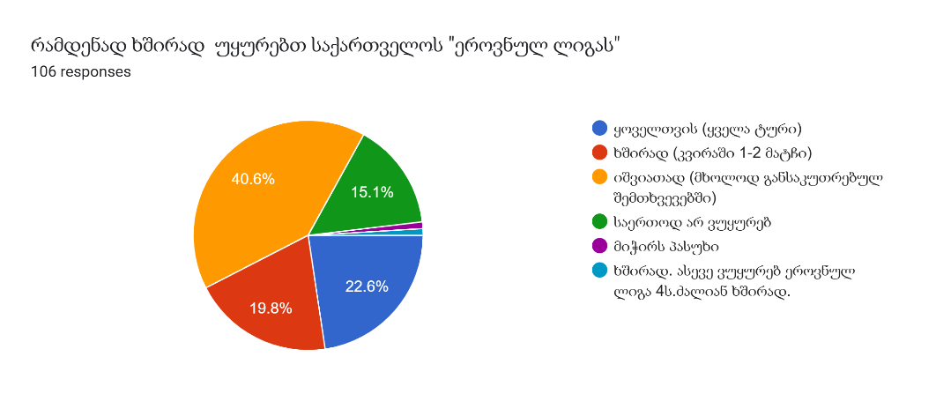
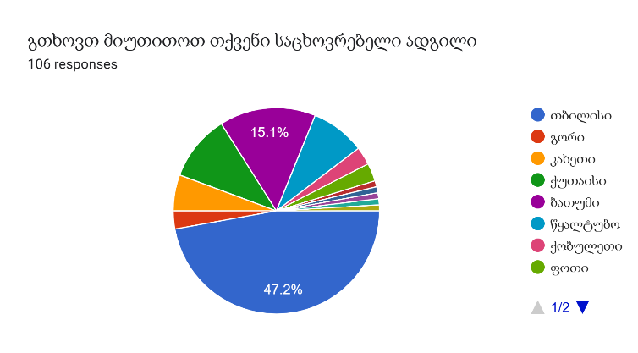
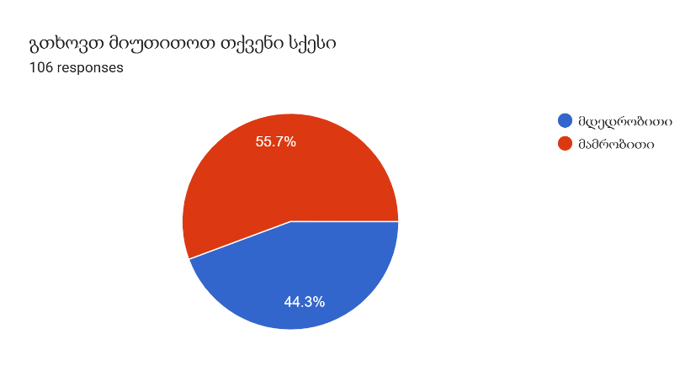

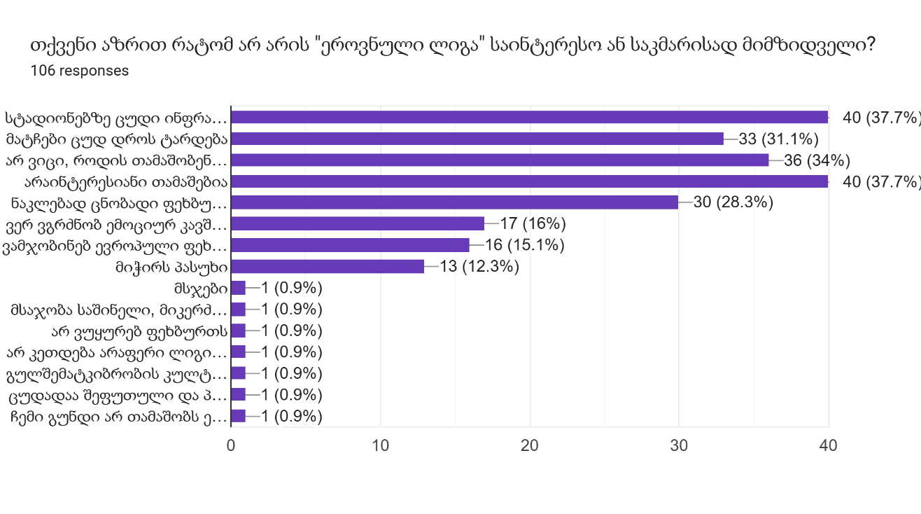

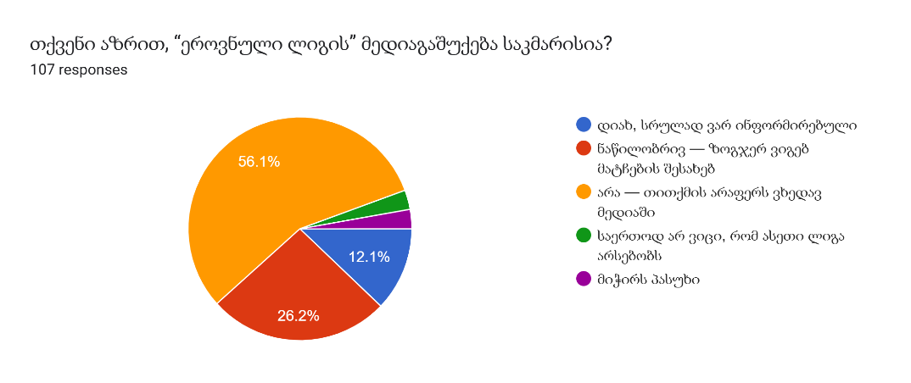
გრაფიკის მიხედვით, გულშემატკივრებს ეროვნული ლიგა ძირითადად არ მოსწონთ სტადიონების ცუდი ინფრასტრუქტურის (37.4%) და უინტერესო თამაშების (38.3%) გამო. ბევრმა არ იცის, როდის ტარდება მატჩები (33.6%) და თვლის, რომ თამაშების დრო მოუხერხებელია (30.8%). ასევე პრობლემაა მედიაში ინფორმაციის სიმცირეც(28%).
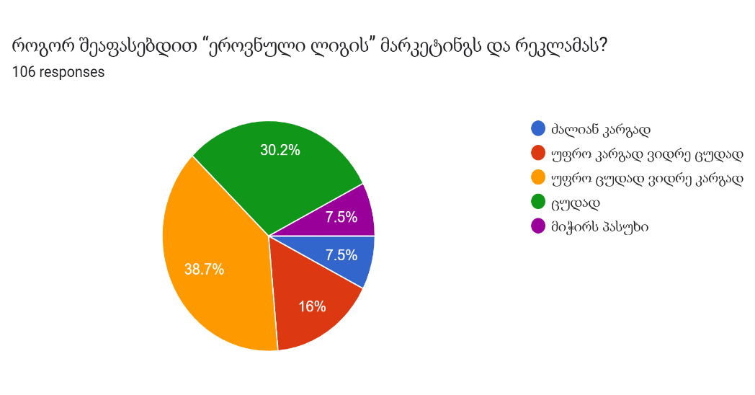
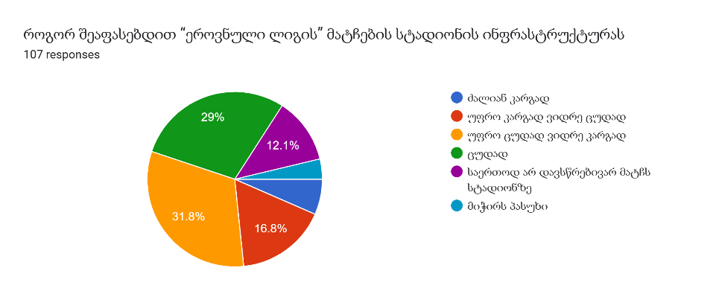

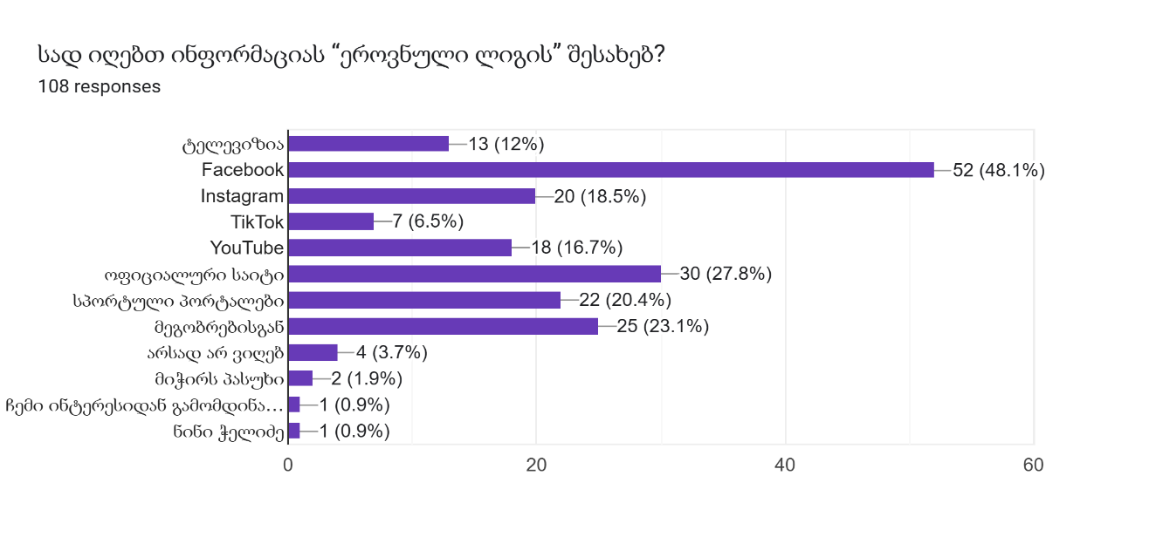
ინფორმაციას ეროვნულ ლიგაზე ყველაზე მეტი ადამიანი იღებს Facebook-იდან (47.7%), შემდეგ მოდის ოფიციალური საიტი (28%), მეგობრები (23.4%) და სპორტული პორტალები (20.6%). Instagram და YouTube-იც შედარებით არაპოპულარულია.

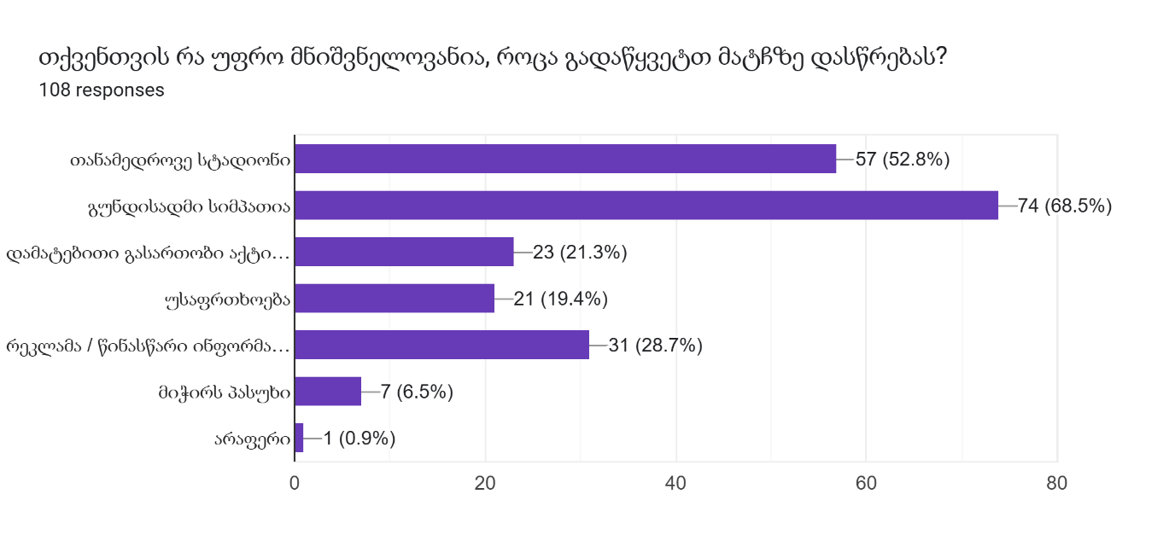
მატჩზე დასწრების ყველაზე გავრცელებული ბარიერია გულშემატკივრების მხრიდან გუნდისადმი სიმპათიის ნაკლებობა — გამოკითხულთა 68.5% სწორედ ამ მიზეზს ასახელებს. მეორე მნიშვნელოვანი ფაქტორი სტადიონის პრობლემურობაა: 52.8% ამბობს, რომ არ აქვთ თანმიმდევრული და მყარი სტადიონი, სადაც ყოველთვის ტარდება მატჩები. ასევე, 28.7%-ისთვის პრობლემას წარმოადგენს არასაკმარისი ან გაურკვეველი ინფორმაცია მატჩის შესახებ, რაც ართულებს დაგეგმვას და გადაწყვეტილების მიღებას. ეს მიუთითებს, რომ კლუბებმა მეტი ყურადღება უნდა მიაქციონ გუნდისადმი ემოციური კავშირის გაღრმავებას, ინფრასტრუქტურის გაუმჯობესებას და კომუნიკაციის გააქტიურებას.

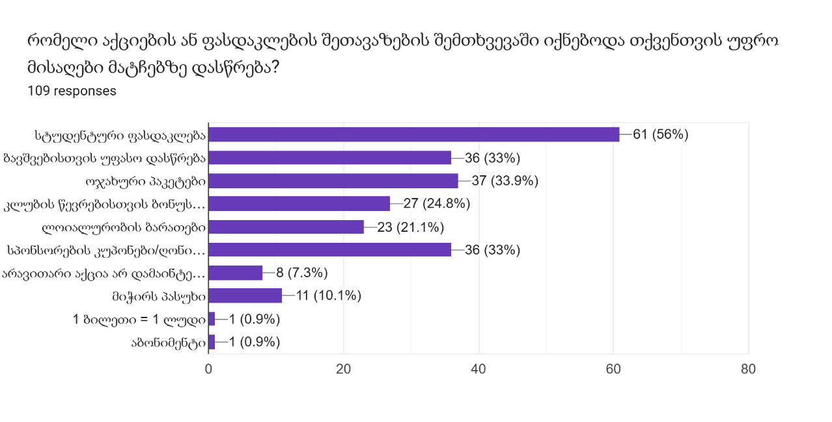
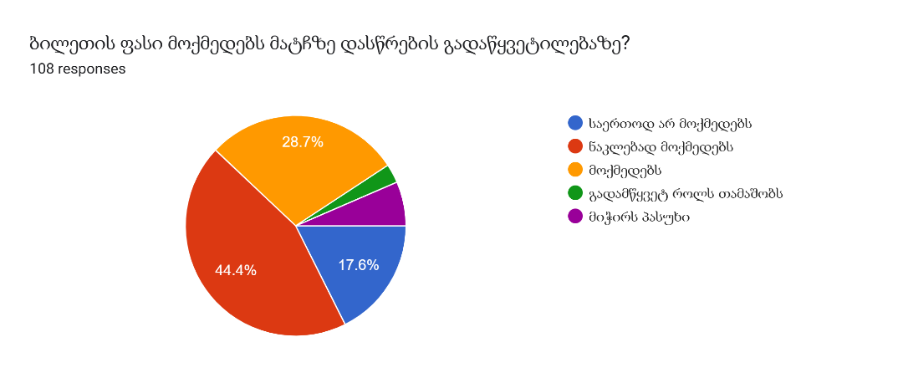
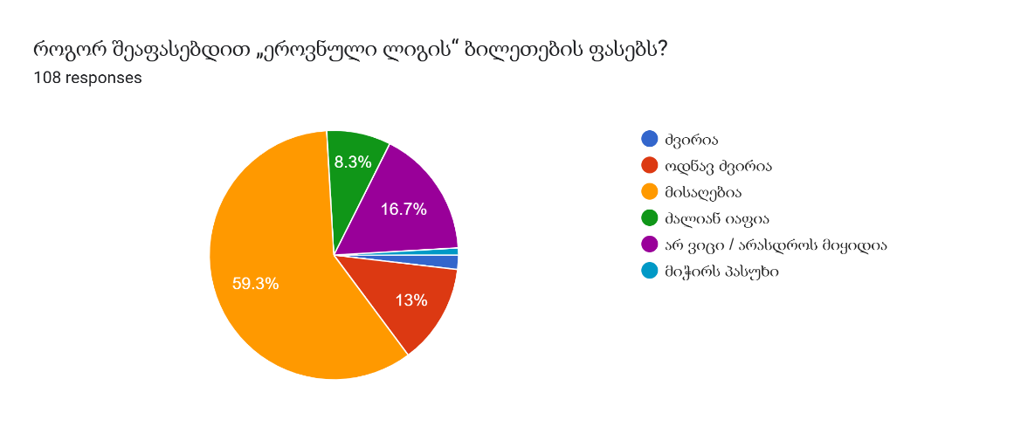
გულშემატკივრებისთვის ყველაზე მისაღებია, ეროვნულ ლიგაში სტუდენტური ფასდაკლების (56%) და ოჯახური პაკეტების არსებობა (33.9%). ასევე მოთხოვნადია სპონსორების კუპონები (33%) და ბავშვებისთვის უფასო დასწრება.

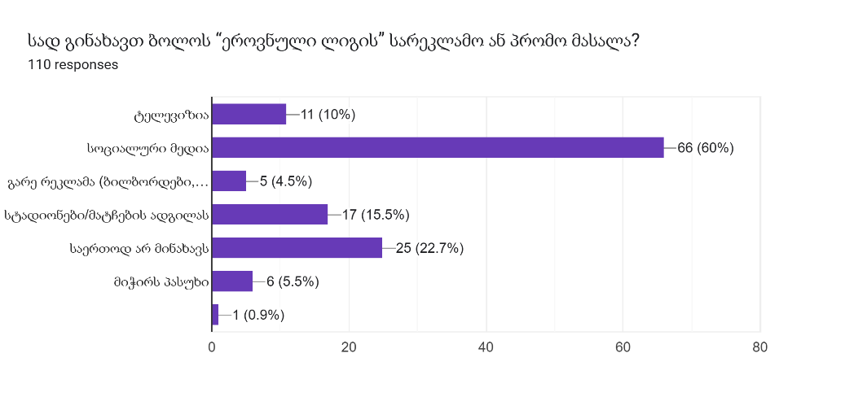
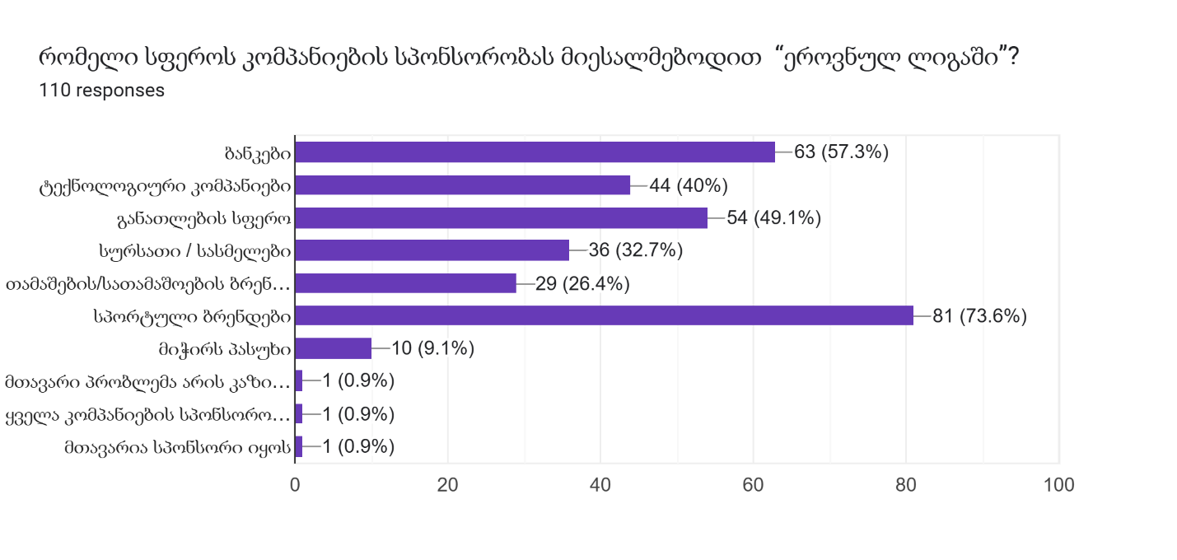
გამოკითხულ ადამიანთა უმრავლესობას სპონსორის რანგში სურს ნახოს სპორტული ბრენდები (73.6%). ასევე მიესალმებიან ბანკების (57,3%) განათლების სფეროს (49,1%) და ტექნოლოგიური კომპანიების სპონსორობას (40%).

რაოდენობრივი კვლევის დასკვნა

რაოდენობრივი კვლევის ანალიზმა, რომელიც 100 რესპონდენტის სტრუქტურირებული კითხვარით მოხდა, ცხადად წარმოაჩინა ეროვნული ლიგის პოპულარობის დაბალი დონის ძირითადი მიზეზები და გულშემატკივართა ქცევის ტენდენციები.

დასწრების სიხშირე და ინტერესი: რესპონდენტების დიდი ნაწილი მხოლოდ განსაკუთრებულ შემთხვევებში უყურებს ეროვნული ლიგის მატჩებს ან საერთოდ არ ეცნობა მათ მიმდინარეობას. აქტიური გულშემატკივრობა იშვიათად ფიქსირდება და დამოკიდებულია ძირითადად რეგიონისა და გუნდის მიმართ ემოციურ კავშირზე.

დაბალი მოტივაცია: ყველაზე ხშირად დასახელებულ მიზეზებს შორისაა:

ცუდი ინფრასტრუქტურა,

თამაშების არაინფორმაციულობა (როდის და სად ტარდება),

ნაკლებად საინტერესო შინაარსი და ემოციური კავშირი,

ცნობადი ფეხბურთელების სიმცირე,

მარკეტინგისა და რეკლამის დაბალი ხარისხი.

მარკეტინგისა და მედია გაშუქების შეფასება: რესპონდენტების უმეტესობამ მარკეტინგი შეაფასა საშუალოზე დაბალ დონეზე, ხოლო მედიაგაშუქება – არასაკმარისად. მხოლოდ მცირე ნაწილი მიიჩნევს, რომ ინფორმირებული არიან მატჩების შესახებ.

ინფორმაციის წყაროები: ინფორმაციის მთავარი წყაროებად სახელდება Facebook და მეგობრები. ტრადიციული მედია, ოფიციალური საიტი და TikTok იშვიათად გამოიყენება. ზოგიერთი საერთოდაც ვერ იღებს ინფორმაციას ლიგის შესახებ.

ბილეთების ფასი და სტადიონის გარემო: ბილეთების ფასი უმეტესობისთვის მისაღებია, თუმცა თამაშზე დასწრების გადაწყვეტილებას სხვა ფაქტორები უფრო მეტად განსაზღვრავს – განსაკუთრებით, სტადიონის თანამედროვე ინფრასტრუქტურა და დამატებითი გასართობი აქტივობები.

შეთავაზებების გავლენა: სტუდენტური ფასდაკლება, ლოიალურობის ბარათები და ოჯახური პაკეტები გამოკვეთილად ახდენენ გავლენას გულშემატკივრის დასწრების მოტივაციაზე.

სარეკლამო მასალების ხილვადობა: უმრავლესობამ მიუთითა, რომ ბოლო პერიოდში სარეკლამო ან პრომო მასალა საერთოდ არ უნახავთ. ეს კიდევ ერთხელ ადასტურებს მარკეტინგული აქტივობების დაბალ დონეს.

სპონსორების მიმართ განწყობა: რესპონდენტებს მიაჩნიათ, რომ კრისტალბეთის ჩართულობა მნიშვნელოვანია, თუმცა აუცილებელია სხვა ბრენდების, განსაკუთრებით არაგემბლინგ სექტორის კომპანიების მონაწილეობა, რათა გაიზარდოს მრავალფეროვნება და დაინტერესება.
რაოდენობრივი კვლევის შედეგები ადასტურებს თვისობრივ მონაცემებს – გულშემატკივართა ჩართულობის დაბალი დონე გამოწვეულია ინფრასტრუქტურული პრობლემებით, მედია და მარკეტინგული ხარვეზებით, ინფორმაციის მიწოდების ნაკლებობით და ემოციური კონტენტის სიმცირით. ეროვნული ლიგის პოპულარობის გასაზრდელად აუცილებელია სისტემური მიდგომა, რომელიც მოიცავს თანამედროვე ინფრასტრუქტურას, ინოვაციურ კომუნიკაციასა და ფართო აუდიტორიის მოთხოვნებზე მორგებულ მარკეტინგს.

კვლევის ანალიტიკური ანგარიში

დასახული მიზნის – გაანალიზდეს გულშემატკივართა დამოკიდებულება საქართველოს ეროვნული ლიგის მიმართ და გამოავლინოს პოპულარობის დაბალი დონის გამომწვევი მიზეზები – საფუძველზე, კვლევამ წარმატებით შეასრულა ყველა ძირითადი ამოცანა და წარმოაჩინა ის ფაქტორები, რომლებიც აფერხებს ეროვნული ლიგის განვითარებასა და გულშემატკივართა ჩართულობის ზრდას. ანალიზი დაყრდნობილია როგორც რაოდენობრივ, ისე თვისებრივ კომპონენტებზე, რაც სიღრმისეულ და მრავალმხრივ სურათს გვაძლევს.

ამოცანა 1: გულშემატკივართა ქცევის ანალიზი

კვლევამ ცხადყო, რომ გულშემატკივართა აქტიურობა ძალიან განსხვავებულია რეგიონისა და ასაკობრივი ჯგუფის მიხედვით. ყველაზე აქტიური სეგმენტი 18-35 წლამდე ახალგაზრდები და 50 წელს გადაცილებული ერთგული გულშემატკივრები არიან. რეგიონებში, განსაკუთრებით დასავლეთ საქართველოში (ბათუმი, ქუთაისი, გორი), თამაშებზე დასწრების მაჩვენებელი მაღალია ადგილობრივი იდენტობისა გამო.

თუმცა, რაოდენობრივი კვლევის მიხედვით, გულშემატკივართა უმრავლესობა ეროვნულ ლიგას იშვიათად უყურებს ან საერთოდ არ არის ჩართული. ეს მიუთითებს ინტერესის სუსტ დონეზე, რომელიც განპირობებულია სხვადასხვა ბარიერით.

ამოცანა 2: პოპულარობის დაბალი მაჩვენებლის იდენტიფიცირება

ძირითადი ბარიერები, რომლებიც პოპულარობის ნაკლებობას განაპირობებს, კვლევის ორივე კომპონენტმა ცხადად წარმოაჩინა. ყველაზე ხშირად დასახელებული ფაქტორებია:
ცუდი ინფრასტრუქტურა – არაკომფორტული სკამები, ცუდი მინდვრის საფარი, მოუწესრიგებელი საპირფარეშოები.
თამაშების დაბალი ხარისხი და ორგანიზაციული ხარვეზები, მედია გაშუქებისა და მარკეტინგის ნაკლებობა, თამაშების შესახებ ინფორმაციის მიუწვდომლობა, ემოციური კავშირის არარსებობა კლუბებთან.

ამავე დროს, რესპონდენტების ნაწილს გულშემატკივრობის სურვილი გაუჩნდა მაშინ, როცა კონკრეტულ სოციალურ ქსელებში ემოციური ვიდეოკონტენტი ნახეს, რაც მიანიშნებს, რომ ხარისხიანი და სტრატეგიული კომუნიკაცია მნიშვნელოვან როლს თამაშობს.

ამოცანა 3: სოციალური/დემოგრაფიული ჯგუფების გაანალიზება

რეგიონების ჭრილში ქუთაისი, ბათუმი და გორი ლიდერობენ გულშემატკივართა აქტივობით, რაც ძირითადად ისტორიული ტრადიციებითა და ქალაქთან კლუბის ემოციური კავშირის არსებობით აიხსნება. ასაკობრივი ჭრილით გამოიკვეთა ორი ძირითადი სეგმენტი: ახალგაზრდები (13–35) – ციფრულად აქტიური, ხშირად ერთვებიან სოციალური ქსელების საშუალებით. ასაკოვანი გულშემატკივრები (50+) – ტრადიციული და ერთგული მაყურებლები, რომლებიც კლუბს წლების განმავლობაში უჭერენ მხარს.

ამოცანა 4: სოციალური მედიის გავლენა გულშემატკივარზე

კვლევამ აჩვენა, რომ სოციალური ქსელები (Facebook, Instagram, TikTok, YouTube) მნიშვნელოვანი ინფორმაციის წყაროა, თუმცა მათი პოტენციალი სრულად არ არის გამოყენებული. უმეტესობას მიაჩნია, რომ სოციალურ მედიაში აკლია ემოციური, ორიგინალური და აქტიური კონტენტი. კლუბების უმრავლესობა მხოლოდ ტექნიკურ ინფორმაციას აზიარებს – შედეგები, თამაშის დრო, თუმცა ნაკლებად ქმნის გულშემატკივართან ემოციურ კავშირს.

ამოცანა 5: გულშემატკივართა მოლოდინები და მოტივაცია

კვლევის შედეგებით, გულშემატკივრისთვის მნიშვნელოვანი ფაქტორებია:
კომფორტული და კეთილმოწყობილი სტადიონი, დამატებითი გასართობი აქტივობები თამაშის დღეს, უსაფრთხოება, ემოციური შინაარსი და გუნდისადმი კავშირი.
მათი თქმით, სტადიონზე სიარულის სურვილი გაიზრდება, თუ ეს კრიტერიუმები გაუმჯობესდება. ამის გარეშეც კი გულშემატკივარს სჭირდება მინიმუმ კარგი ხარისხის საფარი და დასაჯდომი ადგილები.

ამოცანა 6: კომუნიკაციისა და ციფრული აქტივობის შეფასება

კლუბებისა და ლიგის სოციალური ქსელები, როგორც ინსტრუმენტები, პრაქტიკულად არ ითვლება საკმარისად ეფექტურად. მხოლოდ რამდენიმე კლუბი გამოირჩევა აქტიურობით და კრეატიულობით (მაგ. დინამო თბილისი, ტორპედო, იბერია), დანარჩენების შემთხვევაში კი კონტენტი განიხილება მშრალად, უემოციოდ და გულშემატკივართან ურთიერთობის გარეშე.

ამოცანა 7: ეროვნული ნაკრების პოპულარობის გამოყენების პოტენციალი

ნაკრების პოპულარობა აღიქმება როგორც ეროვნული სიამაყის სიმბოლო. გულშემატკივრები ერთიანდებიან ნაკრების თამაშებზე და ამას “საზოგადოებრივ დღესასწაულად” განიცდიან. მათი აზრით, ეროვნულ ლიგას შეუძლია ნაკრების პოპულარობის გამოყენება, მაგალითად:
ნაკრების ფეხბურთელების ჩართვით ლოკალურ კამპანიებში, ვიდეოკონტენტის შექმნით – „საიდან წამოვიდა შენი კერპი?“, მატჩების რეკლამით ნაკრების შეხვედრებზე, საერთო ბრენდინგით ან ერთობლივი პროექტებით.

ამოცანა 8: კომერციული ასპექტების შეფასება

ბილეთის ფასი გულშემატკივრებისთვის მისაღებია, თუმცა მეტი მოტივაცია დასჭირდება: სტუდენტური ფასდაკლებები, ოჯახური პაკეტები, ლოიალურობის ბარათები და სპონსორული ღონისძიებები.

სპონსორების მიმართ დამოკიდებულება შერეულია – კრისტალბეთს აფასებენ, მაგრამ საჭიროდ მიაჩნიათ მეტი და მრავალფეროვანი ბრენდის ჩართვა – ბანკები, სპორტული ბრენდები, საკვები პროდუქტები.

ამოცანა 9: საერთაშორისო გამოცდილების ანალიზი

ხორვატია, კვიპროსი და ნიდერლანდები გამოჩნდნენ როგორც ის ქვეყნები, რომელთა მაგალითის ადაპტირება შესაძლებელია საქართველოსთვის – ინფრასტრუქტურის განახლება, რეგიონული იდენტობის გაძლიერება, ოჯახის ტიპის სერვისების შეთავაზება, ხარისხიანი მარკეტინგი და თამაშების დღესასწაულად გადაქცევა.

ჰიპოთეზის შემოწმება

„ეროვნული ლიგის პოპულარობის ნაკლებობა და გულშემატკივრის დაბალი ჩართულობა გამოწვეულია არასათანადო მარკეტინგით, არასრულფასოვანი მედია გაშუქებით და ინფრასტრუქტურული პრობლემებით.“

ჰიპოთეზა სრულად დადასტურდა. როგორც რაოდენობრივი, ისე თვისებრივი კვლევა აჩვენებს, რომ სწორედ ეს სამი ფაქტორი – მარკეტინგის სისუსტე, მედიის აქტივობის ნაკლებობა და ინფრასტრუქტურის დაბალი დონე – წარმოადგენენ გულშემატკივართა ჩართულობის დაბალი დონის ძირითად მიზეზებს.

დასკვნა

საქართველოში ფეხბურთი საზოგადოებრივი ინტერესის უმთავრესი სპორტული სფეროა, თუმცა ჩატარებულმა კვლევამ დაადასტურა, რომ „ეროვნული ლიგის“, როგორც ქვეყნის უმაღლესი საფეხბურთო ჩემპიონატის, პოპულარობა და გულშემატკივართა ჩართულობა არსებითად ჩამორჩება ამ ინტერესს. როგორც რაოდენობრივმა, ისე თვისებრივმა მონაცემებმა ცხადყო, რომ გულშემატკივრები ეროვნულ ლიგას ხშირად უყურებენ ეპიზოდურად ან საერთოდ არ არიან მასთან დაკავშირებულნი. მათი დაინტერესება და ჩართულობა მნიშვნელოვანწილად დამოკიდებულია კონკრეტულ რეგიონზე, სტადიონის მდგომარეობაზე, მატჩის ორგანიზების ხარისხსა და კლუბსა და გულშემატკივარს შორის არსებული კავშირის სიძლიერეზე.

კვლევამ აჩვენა, რომ ეროვნული ლიგის წინაშე დგას მრავალი სტრუქტურული და კომუნიკაციური გამოწვევა. ინფრასტრუქტურის სუსტი მდგომარეობა, არასაკმარისი მედიაგაშუქება, არაეფექტური მარკეტინგული სტრატეგიები და ემოციური კონტენტის ნაკლებობა გულშემატკივარს სტადიონზე მისვლის მოტივაციას უკარგავს. სოციალური ქსელები, რომლებიც თანამედროვე სპორტული კომუნიკაციის მთავარ ინსტრუმენტებად იქცა, ამ ეტაპზე სრულად ვერ ასრულებენ იმ ფუნქციას, რაც გულშემატკივართა ჩართულობის ზრდისთვის აუცილებელია.

მიუხედავად არსებული პრობლემებისა, კვლევამ ასევე წარმოაჩინა პოზიტიური ნიშნებიც. გულშემატკივრებს აქვთ ემოციური მზადყოფნა ქართული ფეხბურთის მხარდასაჭერად, განსაკუთრებით იმ შემთხვევაში, თუ გაჩნდება შესაბამისი გარემო — როგორც ინფრასტრუქტურულად, ისე მარკეტინგულად. ეროვნული ნაკრების მიმართ არსებული მასობრივი მხარდაჭერა და გაერთიანებული ემოციური ატმოსფერო ცხადყოფს, რომ სწორად დაგეგმილი კომუნიკაცია, ხარისხიანი შოუ, და გულშემატკივართა საჭიროებებზე ორიენტირებული სტრატეგია რეალურია და შეგვიძლია მისი გათანამედროვება საკლუბო დონეზეც.

შედეგად, კვლევა გვიჩვენებს, რომ ეროვნული ლიგის პოპულარობის გაზრდა შესაძლებელია მიზანმიმართული, მრავალდონიანი მიდგომით — ინფრასტრუქტურის გაუმჯობესებით, მარკეტინგისა და მედიის გაძლიერებით, გულშემატკივართა ჩართულობის მოტივირებითა და ნაკრების წარმატების სტრატეგიული გამოყენებით. სწორედ ამ მიმართულებებზე ფოკუსირება არის იმის წინაპირობა, რომ ქართული საკლუბო ფეხბურთი დაიბრუნებს ადგილს საზოგადოებრივ ინტერესთა ცენტრში და გახდება ის პლატფორმა, რომელიც არა მხოლოდ სპორტულ, არამედ კულტურულ ღირებულებებსაც ატარებს.

„ფეხბურთის როლი სპორტული ჟურნალისტიკის განვითარების პროცესში’ / ლ. თათრიშვილი / 2024

